ESCOLA SESI DE SALTO

CENTRO EDUCACIONAL 125

ENSINO MÉDIO

CURSO DE DESENVOLVIMENTO DE SISTEMAS

AUGUSTO SENA

BIANCA BLANCO

ERICK SILVA ANDRADE

VICTOR DO VALE SOUZA

PROJETO SENAI

SALTO

2024

AUGUSTO SENA

BIANCA BLANCO

ERICK SILVA ANDRADE

VICTOR DO VALE SOUZA

PROJETO SENAI

Trabalho apresentado à disciplina Projeto do Ensino médio da Escola SESI de Salto, como avaliação parcial do 2º Semestre do 2º ano.

Professor(a): Marlon Franger Rodrigues

SALTO

2024

**SUMÁRIO**

1. Introdução 3

2. Requisitos funcionais 4

3. Requisitos não funcionais 5

4. Matriz de rastreabilidade 5

5. Ferramentas utilizadas 6

6. Linguagens utilizadas 9

7. Diagrama de caso de uso 10

8. Diagrama de classe e lógico 10

9. Prototipação 12

10. Desenvolvimento das páginas HTML e CSS 45

11. Banco de dados 113

12. Referências 116

# 1. Introdução

A água é um recurso essencial para a vida, mas o desperdício diário ameaça sua disponibilidade para as futuras gerações. Pensando nisso, criamos o Sharkwave, uma plataforma inovadora que une sustentabilidade e tecnologia para transformar o consumo consciente em uma experiência interativa e recompensadora.

A plataforma permite monitorar o consumo de água por medidores inteligentes ou registros manuais, sugerindo formas de economia. Cidadãos podem denunciar vazamentos, poluição e falta de saneamento, com envio direto aos órgãos responsáveis.

Também se é possível monitorar a qualidade da água e denunciar irregularidades, de modo identificado ou anônimo, priorizando o consumo consciente e satisfação dos clientes do fornecimento de água disponibilizado pelo SAAE Salto.

Além de conter, um sistema de gamificação, que disponibiliza a bonificação a partir da moeda virtual “SharePoint” aos usuários, por reduzirem o consumo d’água mensal, com o objetivo de prezar ao máximo a recomendação de consumo da ONU, no Brasil, o qual está em torno de 110L diários por pessoa.

Integrado ao SAAE (Serviço Autônomo de Água e Esgoto), o Sharkwave utiliza dados reais de consumo para gamificar a economia de água. Nossa solução permite que você acompanhe seu uso, desafie-se a consumir menos e acumule pontos com base nas economias realizadas. Esses pontos podem ser trocados por recompensas ou descontos, incentivando hábitos mais sustentáveis de forma divertida e eficaz.



# 2. Requisitos funcionais

Os requisitos funcionais são utilizados no desenvolvimento de sistemas para especificar o que o sistema deve fazer. Eles descrevem as funcionalidades e comportamentos esperados, garantindo que o sistema atenda às necessidades dos usuários e objetivos do projeto.

**RF1:** O site deve conter páginas que os usuários sem cadastro podem acessar.

**RF2:** O site deve conter páginas que só os usuários com cadastro podem acessar.

**RF3:** O site deve conter páginas que só os administradores podem acessar.

**RF4:** O site deve ter uma função que permita o usuário realizar seu login e se cadastrar.

**RF5:** O site deve conter uma contagem de SharkPoints que são armazenados por conta de o usuário economizar mais água.

**RF6:** O site deve conter um sistema de ranking que o usuário vai subindo quando ele economiza mais água, assim podendo ser trocado por certos benefícios.

**RF7:** O site deve conter um local para que os usuários deixem suas reclamações e denúncias.

**RF8:** O site deve conter um local para que os usuários deixem suas dicas e sugestões para economizar mais água.

# 3. Requisitos não funcionais

Os requisitos não funcionais descrevem como o sistema deve se comportar ou as restrições que devem ser atendidas durante o desenvolvimento e operação. Eles não tratam das funcionalidades em si, mas sim das qualidades do sistema, como desempenho, segurança e usabilidade.

**RNF1:** O site deve conter uma interface amigável com cores agradáveis.

**RNF2:** O site deve ser constantemente atualizado pelos administradores.

**RNF3:** O site deve dar uma resposta rápida e imediata para o usuário.

**RNF4:** O site deve conter uma forte segurança, evitando problemas externos.

**RNF5:** O site deve ser acessível e proporcionar uma boa experiencia ao usuário.

# 4. Matriz de rastreabilidade

A matriz de rastreabilidade é uma ferramenta usada para rastrear e relacionar os requisitos de um projeto com as entregas, testes e outros elementos do ciclo de vida do sistema. Sua principal função é garantir que todos os requisitos sejam atendidos e que nenhuma funcionalidade ou necessidade seja negligenciada durante o desenvolvimento.

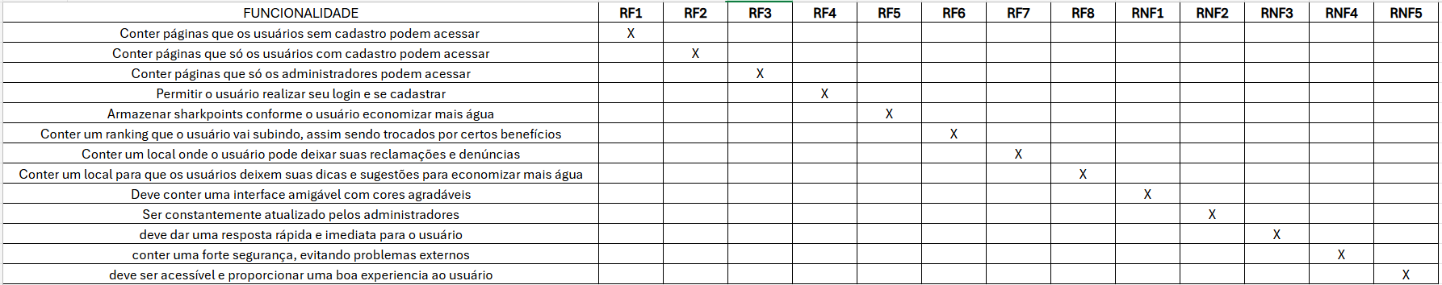

# 5. Ferramentas utilizadas

Visual Studio: O VS Code foi utilizado para a programação na linguagem em HTML e CSS, assim fazendo as páginas do projeto, pois ele é um editor de código fonte leve, poderoso e multiplataforma desenvolvido pela Microsoft. Além de facilitar na integração com outras linguagens como JavaScript e PHP.

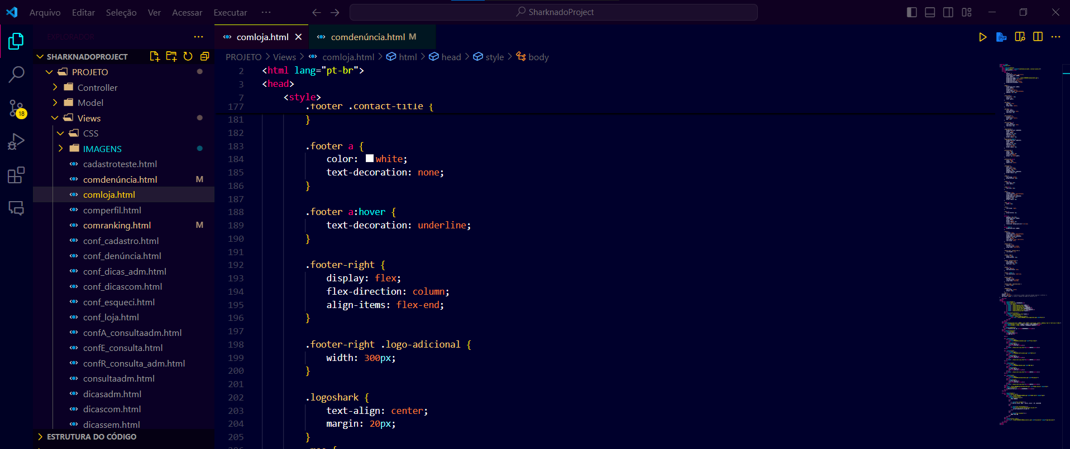

GitHub: Foi utilizado para compartilhar e gerenciar os códigos das páginas, assim facilitando o trabalho em equipe e a organização do nosso projeto exponencialmente.

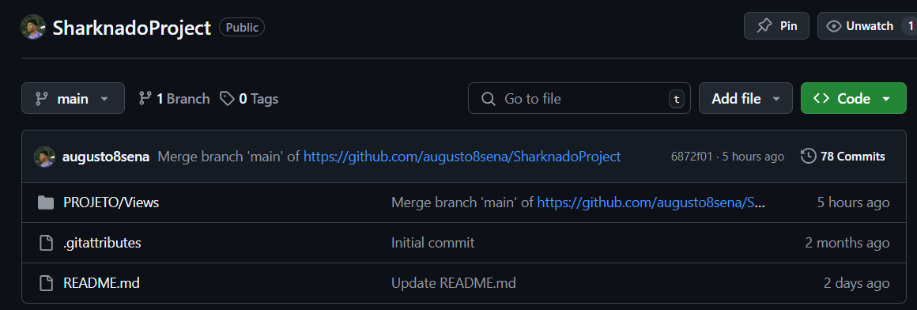

Figma: Foi utilizado para realizar a interface e o design das páginas para criar a prototipação do projeto, como uma forma do protótipo de média fidelidade, foi essencial para desenvolver as relações entre as páginas e os botões e estruturas necessárias para o desenvolvimento do HTML.

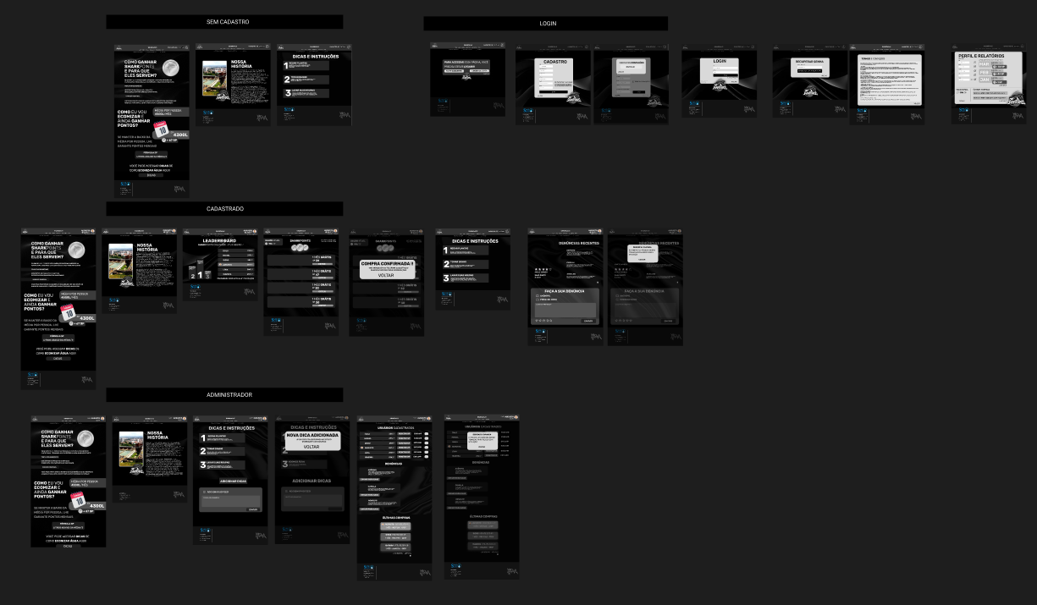

BR Modelo: Foi utilizado para realizar o diagrama de classe e para realizar o diagrama de casos de uso. Por ser um programa desenvolvido com uma ferramenta que facilita a montagem dos diagramas de forma rápida e prática.

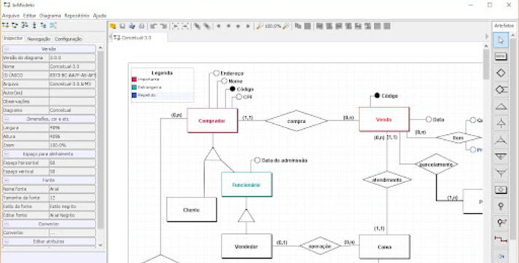

Trello: Foi utilizado para a divisão de tarefas e demandas da equipe, auxiliando na visualização do avanço da equipe e ajudando a manter o projeto dentro da data prevista para a entrega. Deste modo, sendo essencial para a organização no desenvolvimento do projeto final.

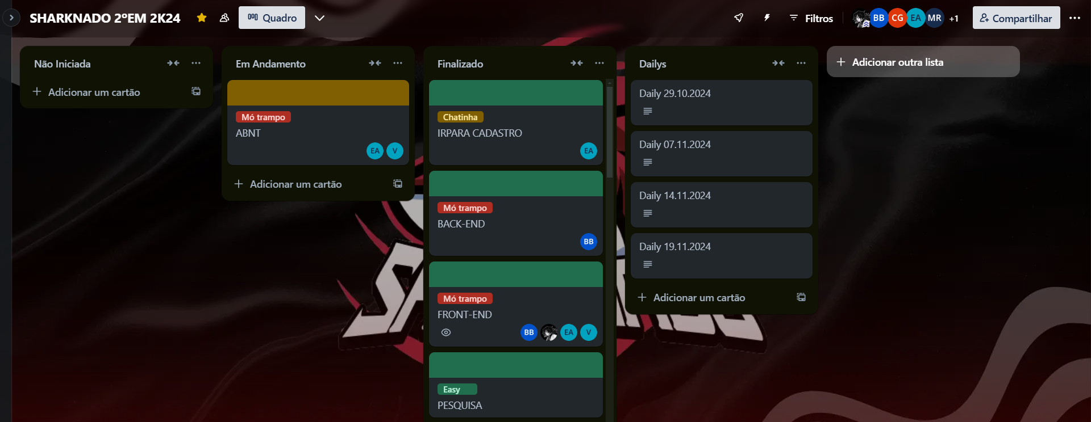

# 6. Linguagens utilizadas

HTML: Uma linguagem de programação responsável pela estrutura e conteúdo de uma página web, foi essencial para o desenvolvimento do projeto final, utilizando de seus recursos e tags como:

* CONTAINER - foi usado para agrupar elementos para fins de estilos (usando class ou id), porque eles compartilham valores de atributos, como lang.
* CLASS - foi usada no container para identificar um item e esse item possa mudar tanto sua largura, altura, cor e colunas
* BODY - contém o corpo de um documento no HTML, que é exibido pelo navegador em sua janela, todo o conteúdo visível do site, altera nas cores, largura tamanho e nas margens.
* STYLE - foi usado para a implementação do CSS no código
* HEADER – Separar a estrutura do cabeçalho do resto da página, auxiliando na organização.
* FOOTER – Separar a estrutura do rodapé do resto da página, auxiliando na organização.
* HREF - foi utilizado para colocar links como imagens, vídeos etc.
* DIV – Criar uma divisão na página, essencial na estruturação.

CSS: Uma linguagem utilizada em conjunto do HTML para a estilização da estrutura e deixando mais atrativa ao usuário. Algumas de suas funções são como:

* TEXT-ALIGN ou ALIGN-ITENS – Utilizado para alinhar textos e imagens.
* MARGIN – Aumentar ou diminuir a margem de elementos, usado em container e divs
* FONT-SIZE – Aumentar ou diminuir o tamanho do texto
* COLOR – Mudar a cor de fonte e elementos.

MySQL – Foi utilizado para a criação da estrutura do banco de dados do projeto final, desde modo, que será vinculado ao site, sendo preenchido com informações do usuário.

# 7. Diagrama de caso de uso

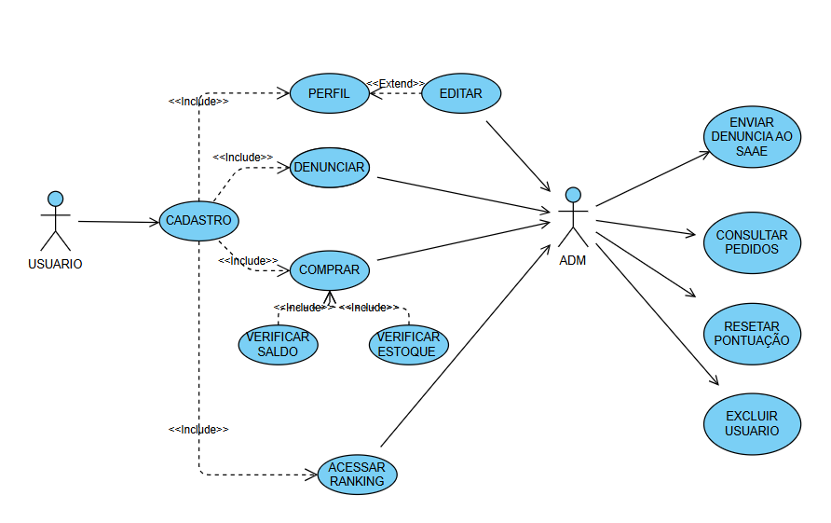

O diagrama de caso de uso foi utilizado para descrever as interações entre os usuários (atores) e o sistema do projeto, assim representando de forma simples e clara os requisitos funcionais do sistema, ou seja, as funcionalidades que o sistema deve oferecer para que os usuários possam realizar suas tarefas de maneira eficiente.

# 8. Diagrama de classe e lógico

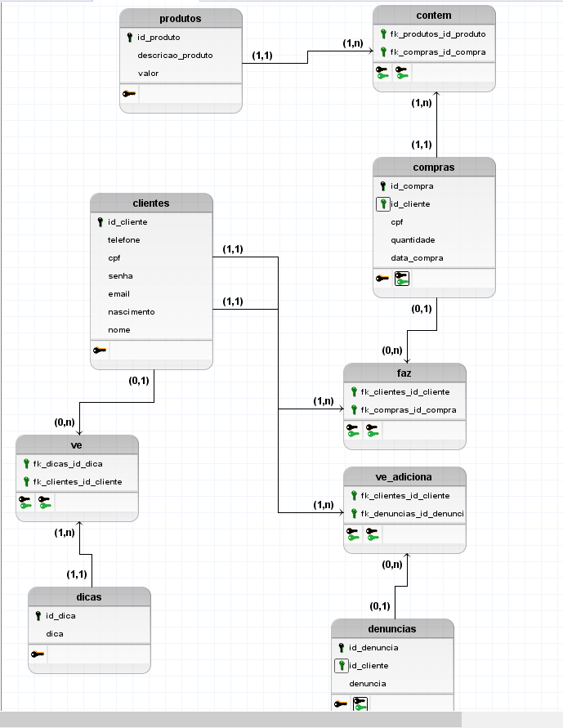

O diagrama lógico foi elaborado com o objetivo de proporcionar uma representação visual clara e detalhada do modelo lógico do banco de dados, destacando como os dados relacionados ao projeto serão organizados e estruturados. Por meio desse diagrama, é possível visualizar de forma precisa as tabelas, colunas, tipos de dados, chaves primárias, chaves estrangeiras e os relacionamentos entre as diferentes entidades do sistema.

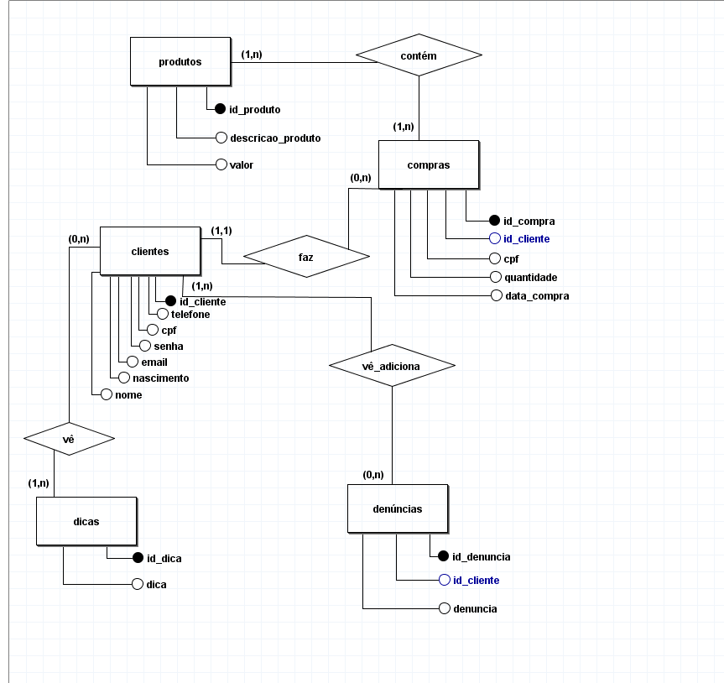

O diagrama de classes foi utilizado para mapear e estruturar de forma visual o sistema do projeto, detalhando suas classes, atributos, métodos e os relacionamentos entre eles. Por meio desse diagrama, foi possível organizar as diferentes entidades do sistema e definir como elas se interagem. Cada classe foi representada com seus respectivos atributos (que definem suas características ou dados) e métodos (que representam as ações ou comportamentos que a classe pode realizar).

# 9. Prototipação

Em um primeiro momento, utilizamos do programa Paint e desenhos a mão para rascunhar ideias rapidamente. Essa abordagem inicial nos permitiu focar no layout básico e na disposição dos elementos de forma ágil, sem distrações com detalhes técnicos ou estilísticos.

Em seguida, avançamos para o Figma, refinamos as ideias, adicionamos interatividade, alinhado às diretrizes visuais e funcionais do projeto. Essa transição foi fundamental para transformar rascunhos básicos em modelos prontos para apresentação e desenvolvimento. O que auxiliou no desenvolvimento do projeto final e no raciocínio das estruturas do site.

Baixa Fidelidade:

Home no rascunho:

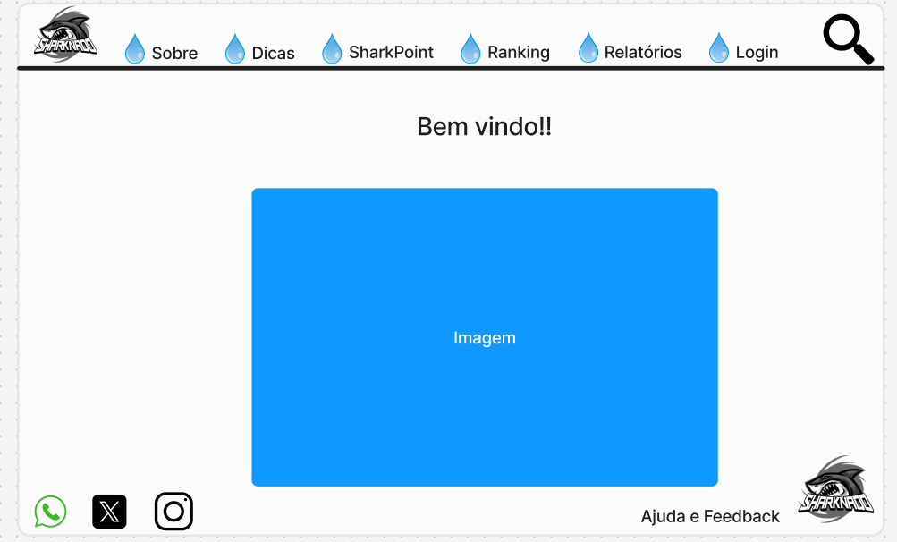

Esta página é principal onde tem seu login, seu ranking, como funciona e como pode ajudar.

Sobre nós no rascunho:

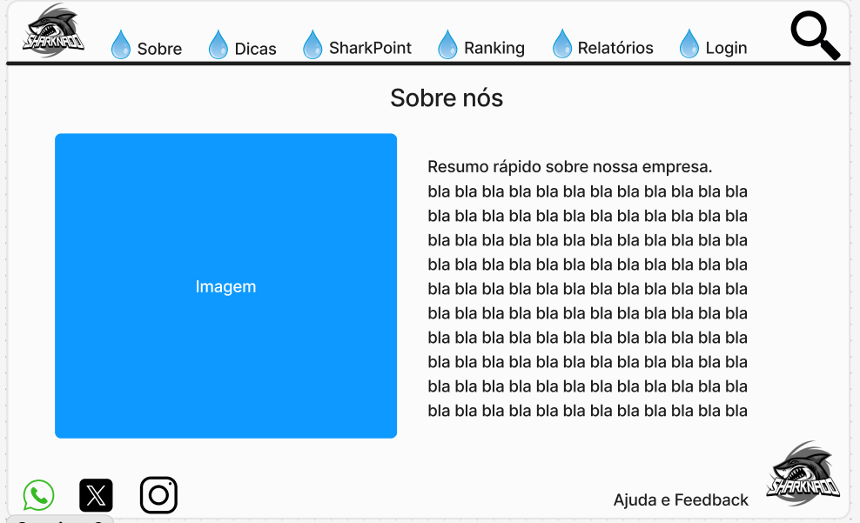

Nessa página, falamos um pouco sobre nossa empresa e nossa importância como fornecedores de água na cidade de salto, além de falarmos um pouco do desenvolvimento do nosso site “Sharkwave”.

Login no rascunho:

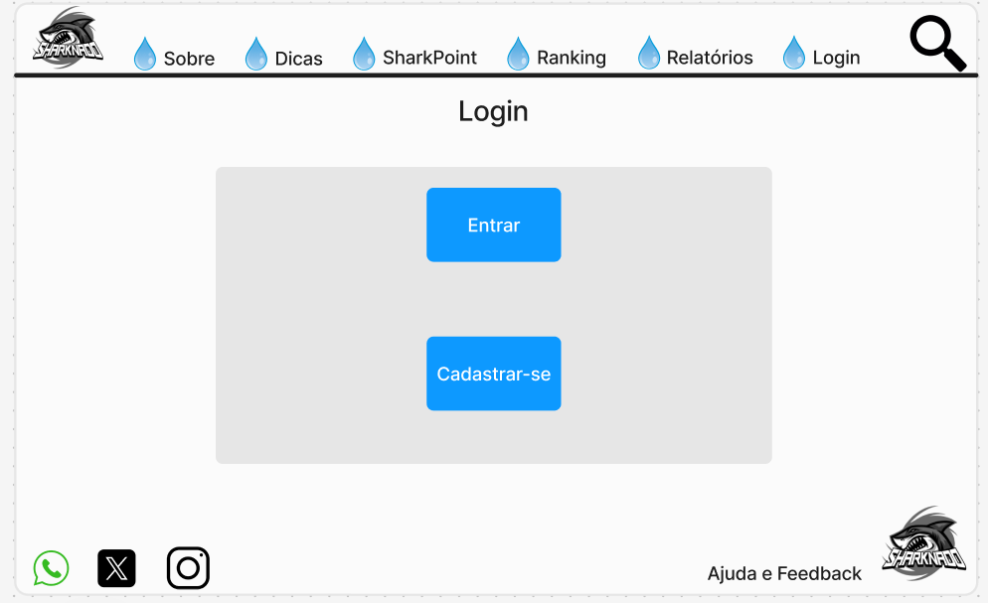

Essa página é utilizada para que o usuário possa fazer login no site e aproveitar os benefícios de ter se cadastrado ou entrar na sua conta, caso já tenha uma.

Dicas no rascunho:

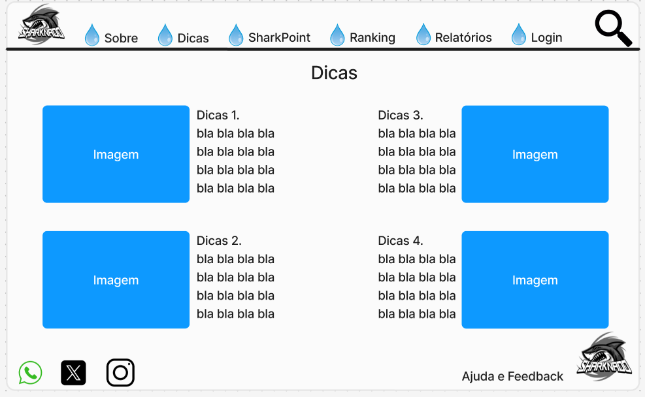

Nessa página, o usuário e o administrador podem inserir e compartilhas suas dicas e instruções para economizar mais água.

Contagem de SharkPoint no rascunho:

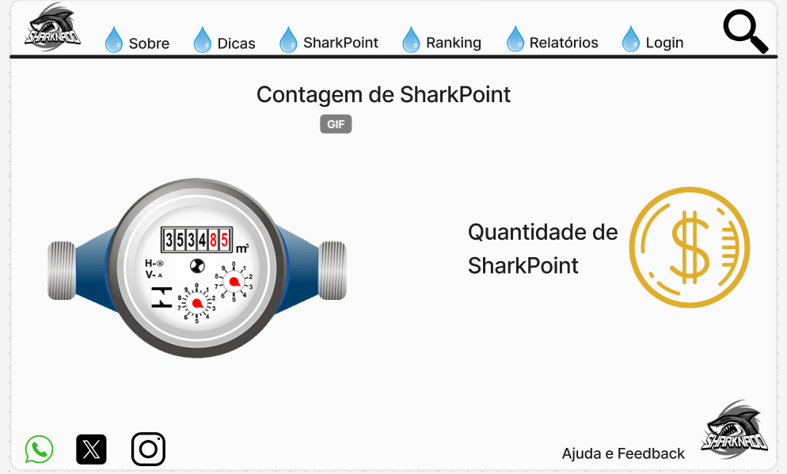

Nessa página, é realizada a contagem de SharkPoints do usuário para que ele possa subir no ranking.

Ranking no rascunho:

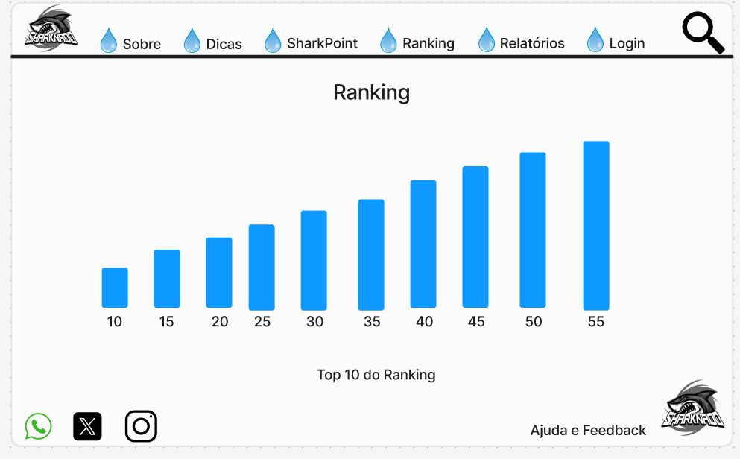

Nessa página, é visualizada o ranking das pessoas com maior quantidade de SharkPoints, assim como a posição do usuário no ranking.

Relatórios no rascunho:

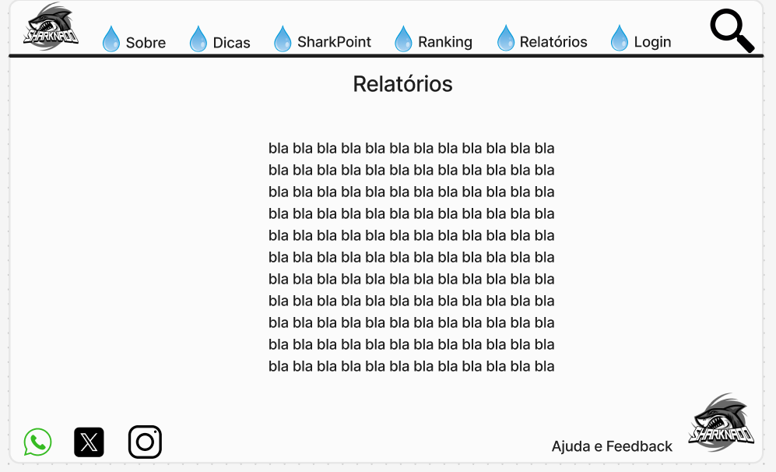

Nessa página você tem os relatórios que você pode ver suas compras, vendas, quanto gasto, quanto tem de Sharkpoint.

Reclamações no rascunho:

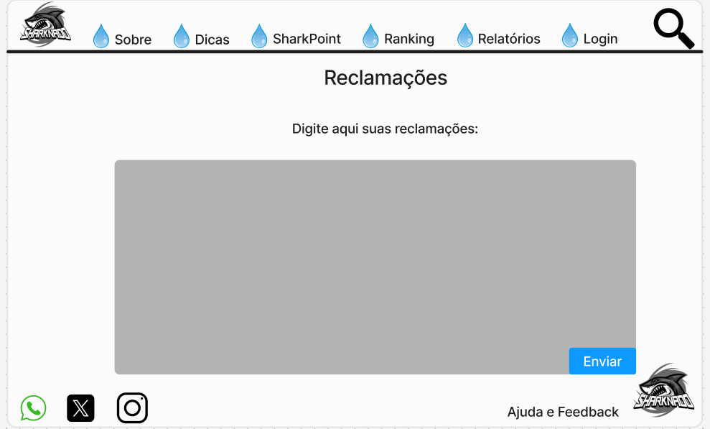

Nessa página você pode reclamar se tem alguma coisa de errado com o site ou uma coisa que você não gostou ou gostaria de aprimorar no site.

Média Fidelidade:

Sem Cadastro:

Home sem cadastro:

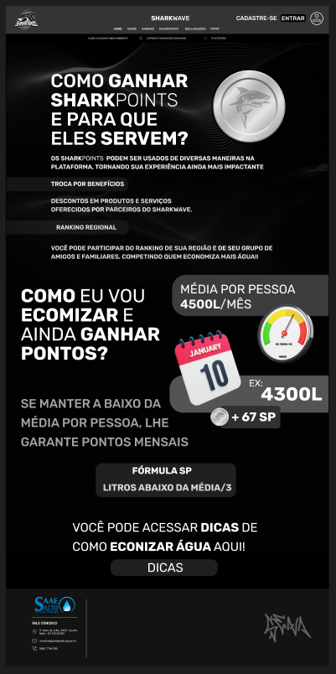

Essa página é a home inicial do site, exibindo como funciona o sistema de SharkPoints e como economizar mais água para que isso possa se converter a mais pontos.

Sobre nós:

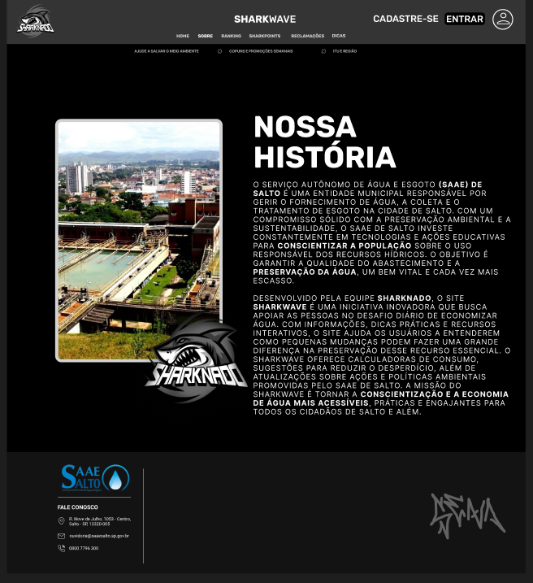

Nessa página, falamos um pouco sobre nossa empresa e nossa importância como fornecedores de água na cidade de salto, além de falarmos um pouco do desenvolvimento do nosso site “Sharkwave”.

Dicas sem cadastro:

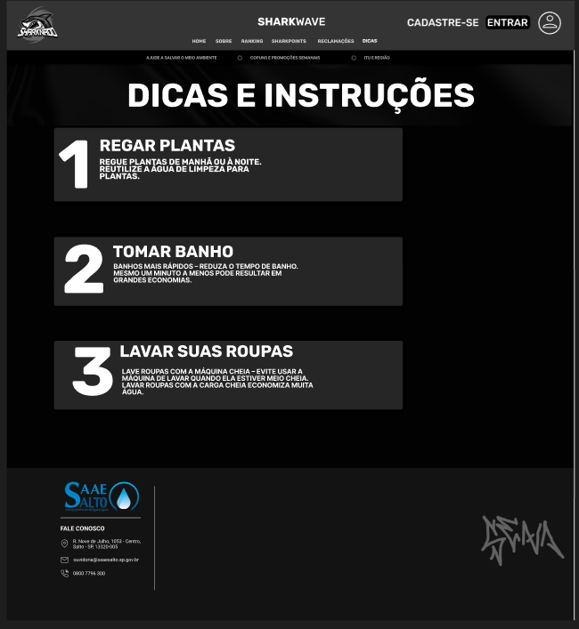

Nessa página, o usuário e o administrador podem inserir e compartilhas suas dicas e instruções para economizar mais água.

LOGIN:

Aviso:

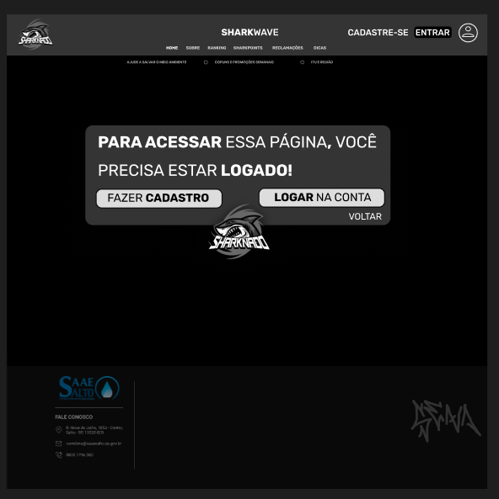

Essa página é utilizada para que o usuário possa fazer login no site e aproveitar os benefícios de ter se cadastrado ou entrar na sua conta, caso já tenha uma.

Cadastro:

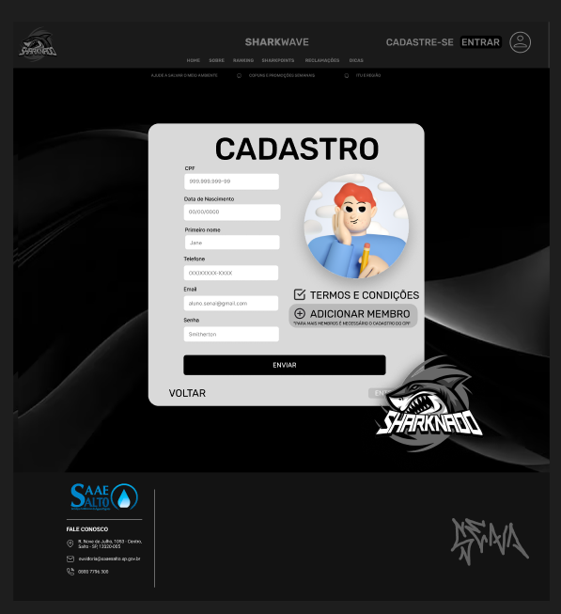

Nessa página é permitido o usuário realizar seu cadastro para aproveitar todos os benefícios que o site oferece.

Cadastro concluído:

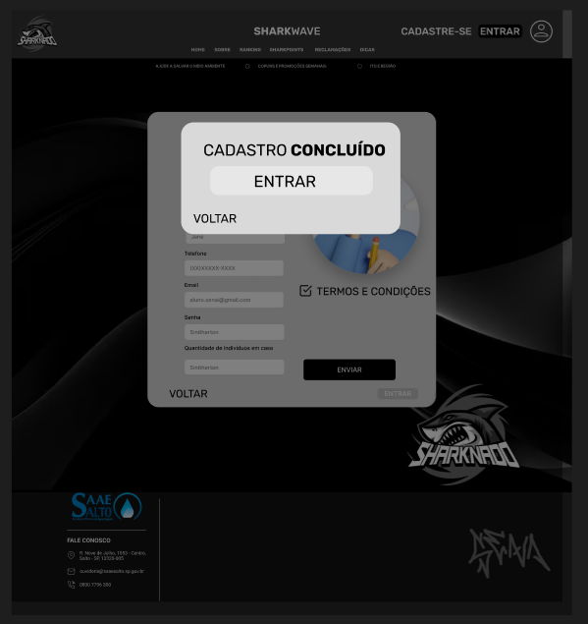

Nessa página é exibida uma mensagem que o cadastro foi concluído.

Login: 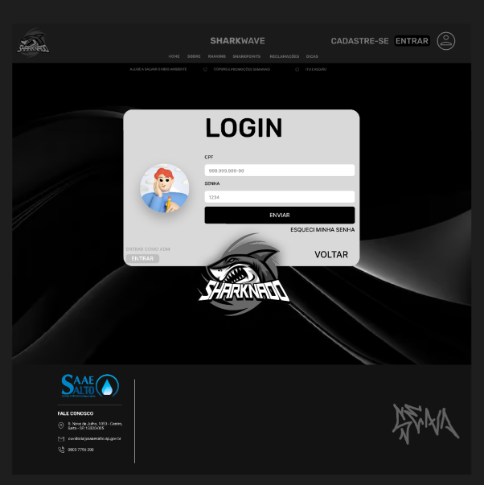

Essa página é utilizada para que o usuário possa fazer login no site e aproveitar os benefícios de ter se cadastrado.

Esqueci: 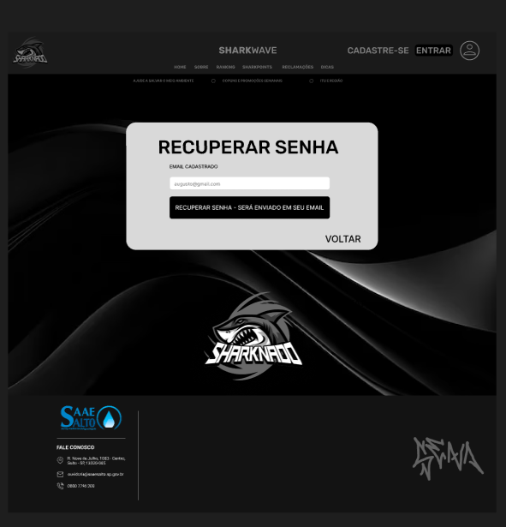

Nesta página você pode recuperar sua senha fazendo seu cadastro de novo, quando fazer o cadastro vai aparecer um código no seu Email para ter sua conta de volta.

Termos:

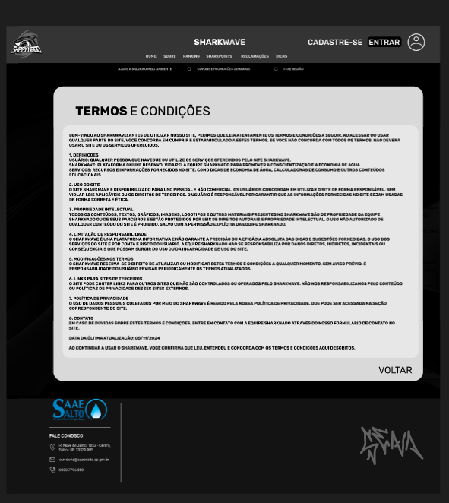

Nessa página é exibido uma mensagem mostrando sobre nossas políticas e termos empresariais.

Perfil:

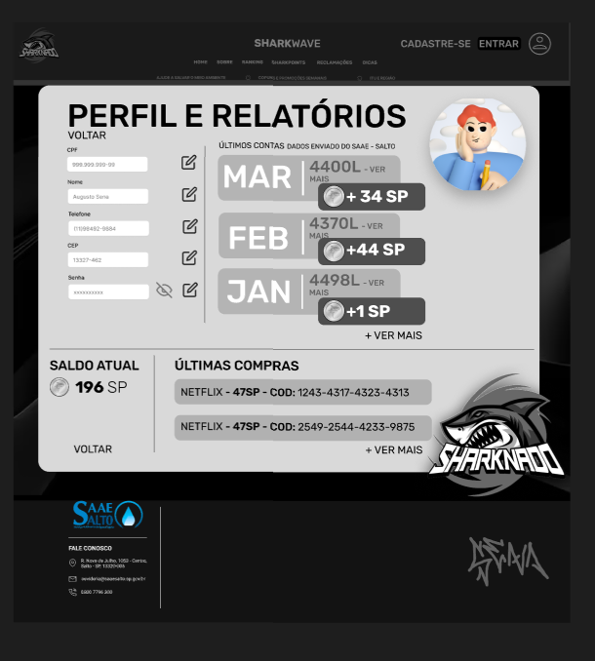

Nessa página você tem os relatórios que você pode ver suas compras, vendas, quanto gasto, quanto tem de Sharkpoint.

Com cadastro:

Home com cadastro:

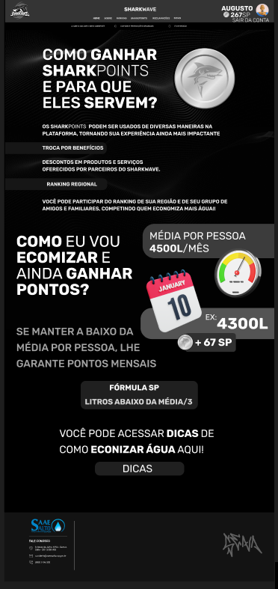

Essa página é a home inicial do site, exibindo como funciona o sistema de SharkPoints e como economizar mais água para que isso possa se converter a mais pontos.

Sobre nós com cadastro:

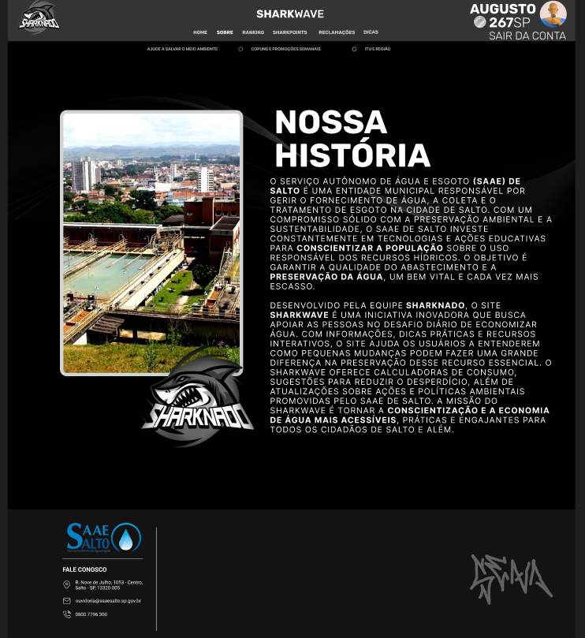

Nessa página, falamos um pouco sobre nossa empresa e nossa importância como fornecedores de água na cidade de salto, além de falarmos um pouco do desenvolvimento do nosso site “Sharkwave”.

Leaderboard:

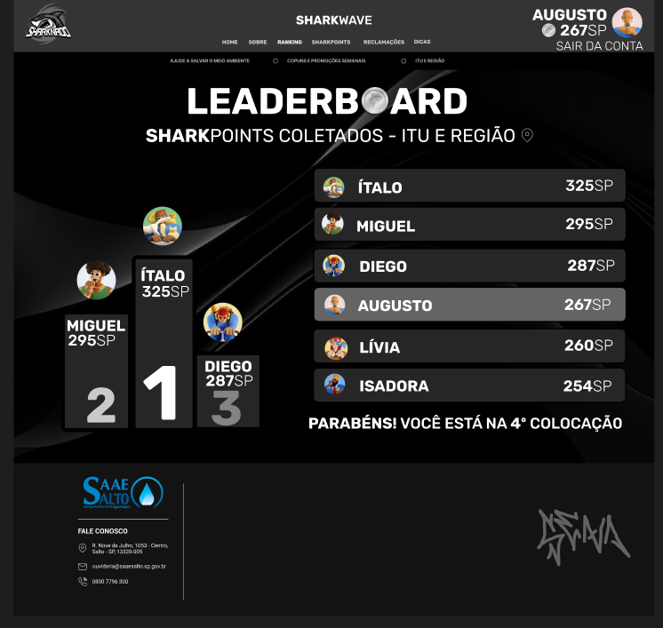

Nessa página, é visualizada o ranking das pessoas com maior quantidade de SharkPoints, assim como a posição do usuário no ranking.

Compra com SharkPoints:

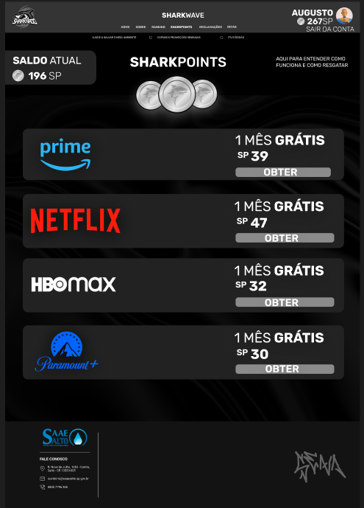

Nessa página é possível comprar certos benefícios como por exemplo serviços de streaming com sua quantidade de SharkPoints

Compra confirmada:

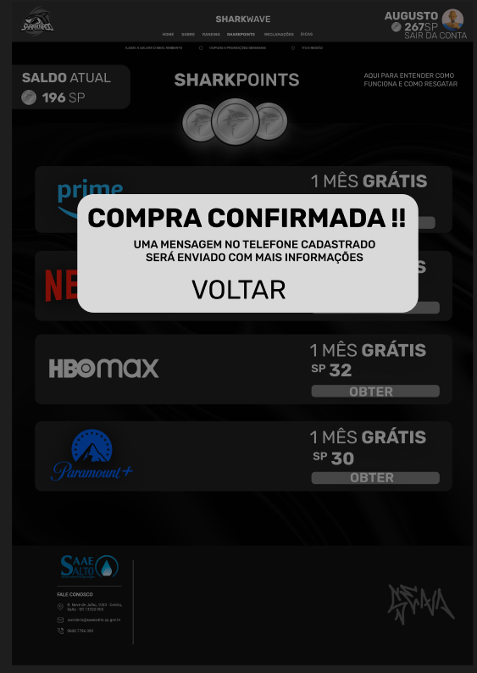

Essa página exibe uma mensagem mostrando que sua compra foi realizada e confirmada.

Dicas com cadastro:

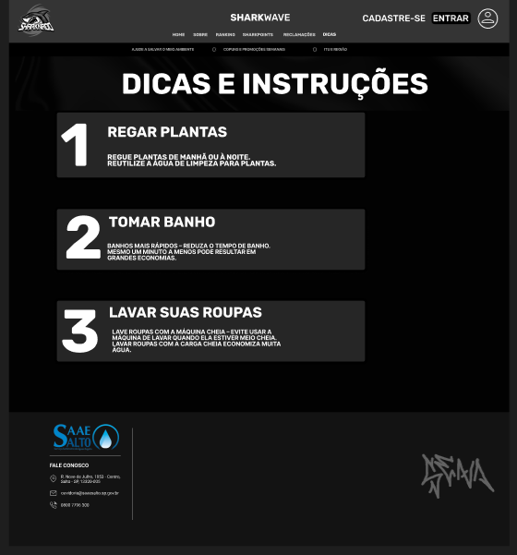

Nessa página, o usuário e o administrador podem inserir e compartilhas suas dicas e instruções para economizar mais água.

Denúncias:

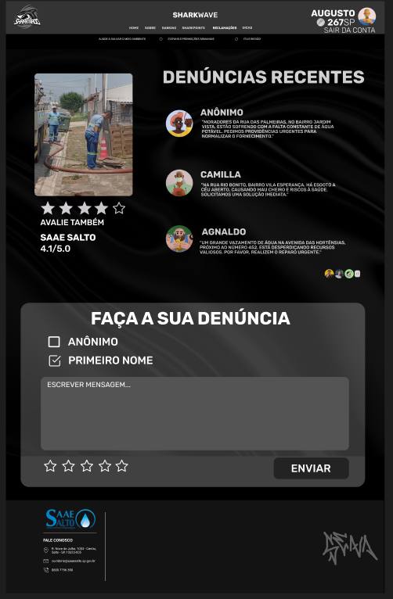

Nessa página você pode reclamar se tem alguma coisa de errado com o site ou uma coisa que você não gostou ou gostaria de aprimorar no site.

Denúncia feita:

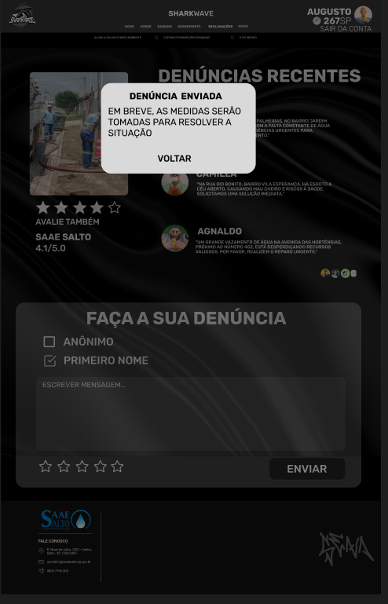

Essa página exibe uma mensagem dizendo que a denúncia foi feita e enviada com sucesso.

ADMINISTRADOR:

Home Adm:

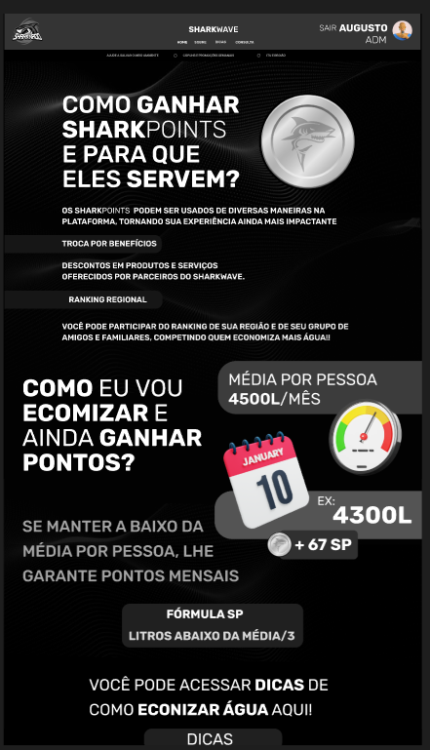

Essa página é a home inicial do site, exibindo como funciona o sistema de SharkPoints e como economizar mais água para que isso possa se converter a mais pontos.

Sobre nós Adm:

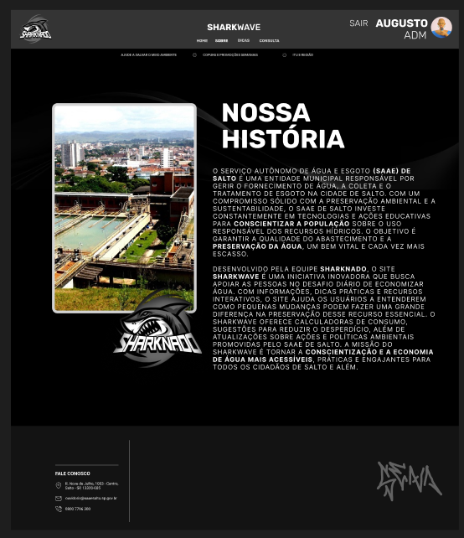

Nessa página, falamos um pouco sobre nossa empresa e nossa importância como fornecedores de água na cidade de salto, além de falarmos um pouco do desenvolvimento do nosso site “Sharkwave”.

Dicas Adm:

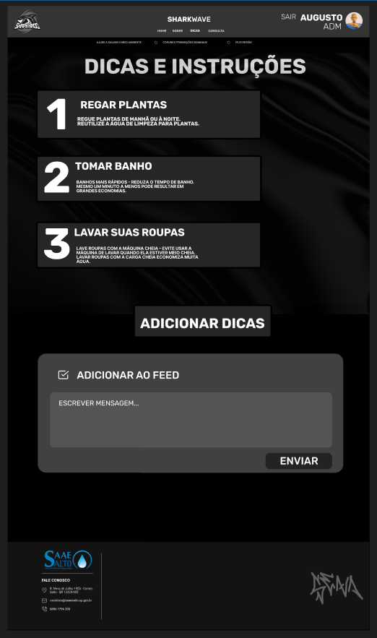

Nessa página, o usuário e o administrador podem inserir e compartilhas suas dicas e instruções para economizar mais água.

Dica adicionada:

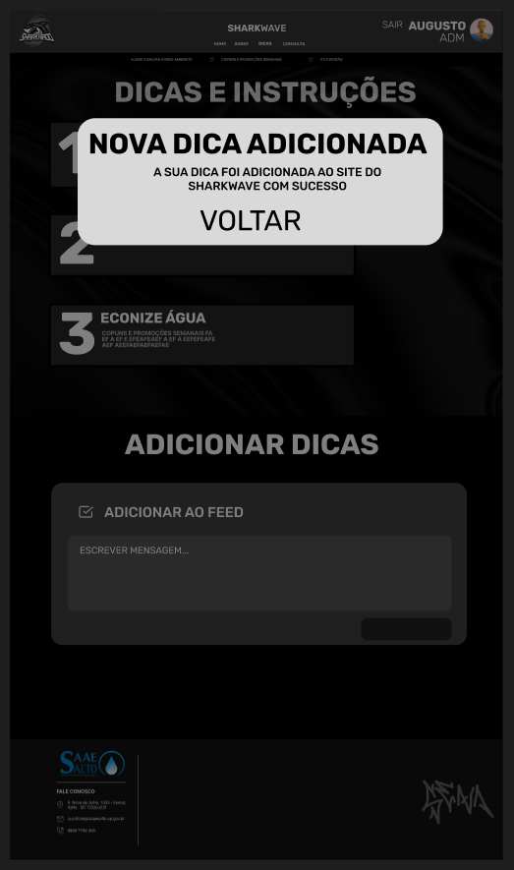

Essa página exibe uma mensagem que sua dica foi adicionada com sucesso.

Relatório:

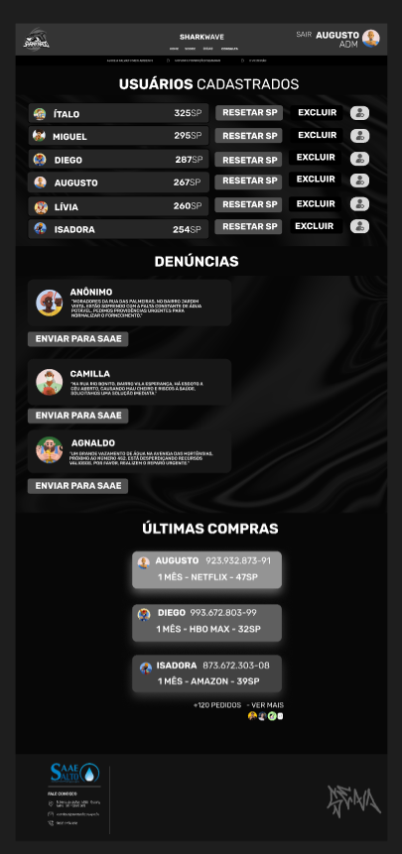

Nessa página você tem os relatórios que você pode ver suas compras, vendas, quanto gasto, quanto tem de Sharkpoint, pode ver o ranking de quem tem mais Sharkpoint.

Relatório enviado:

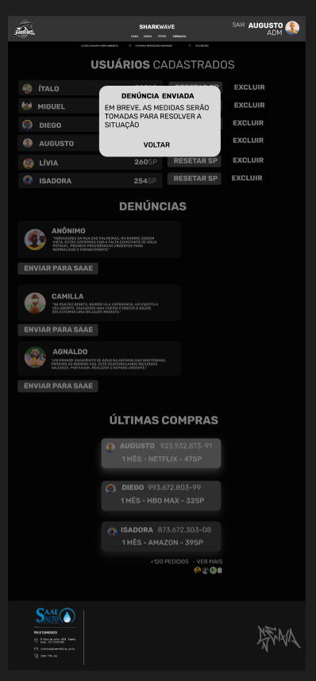

Essa página exibe uma mensagem dizendo que a denúncia foi feita e enviada com sucesso.

Acesso ao figma:

<https://www.figma.com/design/RZXRzKAIVlBeYrKGuKgsZO/SharkwaveProject?node-id=0-1&node-type=canvas&t=OtlxqQ9A1N2jNGMB-0>

# 10. Desenvolvimento das páginas HTML e CSS

Neste processo, começamos com o desenvolvimento real da página, utilizamos o Visual Studio como plataforma para a criação da estrutura e estilização através das linguagens HTML e CSS. Neste tópico, iremos explicar como produzimos o nosso material final.

1. Cabeçalho:

-Código: (CSS)

.header {

background-color: #333;

color: #fff;

display: flex;

align-items: center;

justify-content: space-between;

padding: 10px 20px;

}

.nav-menu {

display: flex;

gap: 20px;

align-items: center;

}

.nav-menu a {

color: #fff;

text-decoration: none;

font-size: 1em;

}

.nav-menu {

display: flex;

gap: 20px;

align-items: center;

}

.nav-menu a {

color: #fff;

text-decoration: none;

font-size: 1em;

}

.user-actions {

display: flex;

align-items: center;

gap: 10px;

}

.user-actions a {

color: #fff;

text-decoration: none;

font-size: 1em;

}

.login-button {

background-color: #191919;

border: none;

color: #fff;

padding: 5px 15px;

font-size: 1em;

cursor: pointer;

border-radius: 5px;

}

.login-button:hover {

background-color: #272727;

border: none;

color: #fff;

padding: 5px 15px;

font-size: 1em;

cursor: pointer;

border-radius: 5px;

}

(HTML)

<header class="header">

<div class="logo-container">

<h1 class="site-title">SHARKWAVE</h1>

</div>

<nav class="nav-menu">

<a href="../Views/homecom.html">HOME</a>

<a href="../Views/sobrecom.html">SOBRE</a>

<a href="../Views/comranking.html">RANKING</a>

<a href="../Views/comloja.html">SHARKPOINTS</a>

<a href="../Views/comdenúncia.html">RECLAMAÇÕES</a>

<a href="../Views/dicascom.html">DICAS</a>

</nav>

<div class="user-actions">

<a href="../Views/homesem.html">SAIR</a>

<div class="profile-icon"><a href="../Views/comperfil.html"><img src="../Views/IMAGENS/italo_augustook.png" alt=""></a></div>

</div>

</header>

<div style="background-color: #000; color: #fff; text-align: center; padding: 5px 0; font-size: 0.9em;">

<span style="margin: 0 15px;">AJUDE A SALVAR O MEIO AMBIENTE</span>

<span style="margin: 0 15px;">CUPONS E PROMOÇÕES SEMANAIS</span>

</div>

-Depuração:



-Explicação:

No HTML, a tag <header class="header"> dá início ao cabeçalho, que é composto por três componentes fundamentais: o logotipo, a barra de navegação e a área de interação do usuário. A definição do logo ocorre em uma <div> denominada "logo-container", onde o nome do site é apresentado por meio da tag <h1>. A barra de navegação está estruturada em uma tag <nav> com a classe "nav-menu", contendo diversos links para outras páginas, tais como HOME, SOBRE, RANKING e outras. Existe também, uma parte de ações do usuário localizada em uma <div> denominada "user-actions", que inclui o botão de saída e uma imagem de perfil, ambos inseridos em tags <a>.

No CSS, o estilo do cabeçalho é definido pela classe.header, que define um fundo escuro (na cor #333) e texto em branco. A característica display: flex permite a disposição horizontal dos itens, utilizando a propriedade justify-content: space-between para distribuir o logotipo, os links de navegação e as ações do usuário ao longo do espaço disponível. A barra de navegação,.nav-menu, também emprega flexbox para dispor os links em linha, com um espaço de 20px entre eles.

2- Rodapé:

-Código: (CSS)

.footer {

display: flex;

justify-content: space-between;

align-items: flex-start;

background-color: #282828;

padding: 20px 50px;

color: white;

font-family: Arial, sans-serif;

text-align: left;

}

.footer-left {

display: flex;

text-align: left;

flex-direction: column;

align-items: flex-start; */* Alinha ao início (à esquerda) */*

}

.footer-left .contact-info {

line-height: 1.5;

text-align: left; */* Texto alinhado à esquerda */*

}

.footer .logo {

width: 170px;

margin-bottom: 15px;

}

.footer .contact-title {

font-weight: bold;

margin-bottom: 15px;

font-size: 18px;

}

.footer a {

color: white;

text-decoration: none;

}

.footer a:hover {

text-decoration: underline;

}

.footer-right {

display: flex;

flex-direction: column;

align-items: flex-end; */* Alinha o conteúdo à direita */*

}

.footer-right .logo-adicional {

width: 300px;

}

.contact-info{

text-align: left;

}

.profile-icon {

width: 40px;

height: 40px;

border-radius: 50%;

overflow: hidden;

border: 2px solid #fff;

}

.profile-icon img {

width: 100%;

height: 100%;

object-fit: cover;

}

(HTML)

<footer class="footer">

<div class="footer-left">

<img src="../Views/IMAGENS/SAAEOK.png" alt="SAAE Salto" class="logo">

<div class="contact-info">

<p class="contact-title">FALE CONOSCO</p>

<p>R. Nove de Julho, 1033 - Centro, Salto - SP, 13320-005</p>

<p><a href="mailto:ouvidoria@saaesalto.sp.gov.br">ouvidoria@saaesalto.sp.gov.br</a></p>

<p>0800 7796 300</p>

</div>

</div>

<div class="footer-right">

<img src="../Views/IMAGENS/SENAassinatura.png" alt="assinatura" class="logo-adicional">

</div>

</footer>

-Depuração:



-Explicação:

O HTML estabelece um rodapé através da classe "footer", que é segmentado em duas seções: a primeira, denominada "footer-left", apresenta o logo do SAAE e os dados de contato. Por outro lado, o "footer-right" inclui a assinatura de um dos membros do grupo.

No CSS, a classe.footer emprega o flexbox para dispor as duas seções de maneira horizontal. A característica justify-content: space-between é empregada para dispor os itens em localizações opostos do rodapé.

Na seção.footer-left, os itens são dispostos em uma coluna (com flex-direction: column) e alinhadas ao começo (à esquerda) através do atributo align-items: flex-start. As informações de contato contidas na classe.contact-info são padronizadas com line-height: 1.5 para melhorar a legibilidade.

Ademais, o .footer-right, é estilizado para que os itens sejam dispostos em uma única coluna e alinhados à direita, utilizando align-items: flex-end. Os endereços de e-mail e os links de contato é estilizada a pseudoclasse :hover, para adquirir um sublinhado ao passar o mouse.

3- Login:

-Código: (CSS)

.login-container {

display: flex;

justify-content: center;

align-items: center;

height: 80vh;

}

.login-box {

background: #f1f1f1;

padding: 20px;

border-radius: 8px;

text-align: center;

color: #000;

width: 300px;

}

.login-box h2 {

margin-bottom: 15px;

font-size: 1.8em;

}

.login-box input {

width: 90%;

padding: 10px;

margin: 10px 0;

border: 1px solid #ccc;

border-radius: 4px;

}

.login-box button {

width: 95%;

padding: 10px;

margin: 5px 0;

border: none;

border-radius: 4px;

cursor: pointer;

}

.admin-login {

background: #c4c4c4;

color: #1c1c1c;

font-size:medium;

}

.admin-login:hover {

background: #909090;

color: #f1f1f1;

font-size: medium;

}

.back-button {

background: #f1f1f1;

color: #000000;

font-size: large;

}

.back-button:hover {

background: #e4e4e4;

}

a.esqueci-senha {

color: #000;

text-decoration: none;

font-size: 0.9em;

}

a.esqueci-senha:hover {

text-decoration: underline;

color: #555;

}

body {

margin: 0;

padding: 0;

font-family: "Rubik", sans-serif;

background-color: #1c1c1c;

background-image: url('../Views/IMAGENS/background3.jpg');

background-repeat: no-repeat;

background-attachment: fixed;

background-size: cover;

color: #fff;

}

(HTML)

</div>

<main class="login-container">

<div class="login-box">

<h2>LOGIN</h2>

<form>

<label for="cpf">CPF</label>

<input type="text" id="cpf" placeholder="999.999.999-99">

<label for="senha">SENHA</label>

<input type="password" id="senha" placeholder="1234">

<a href="../Views/esqueci.html" class="esqueci-senha">Esqueci minha senha</a>

</form>

<a href="../Views/homecom.html"><button class="admin-login">ENTRAR</button></a>

<a href="../Views/homeadm.html"><button class="admin-login">ENTRAR COMO ADM</button></a>

<a href="../Views/cadastroteste.html"><button class="admin-login">FAZER CADASTRO</button></a>

<a href="../Views/homesem.html"><button class="back-button">VOLTAR</button></a>

</div>

</main>

-Depuração:

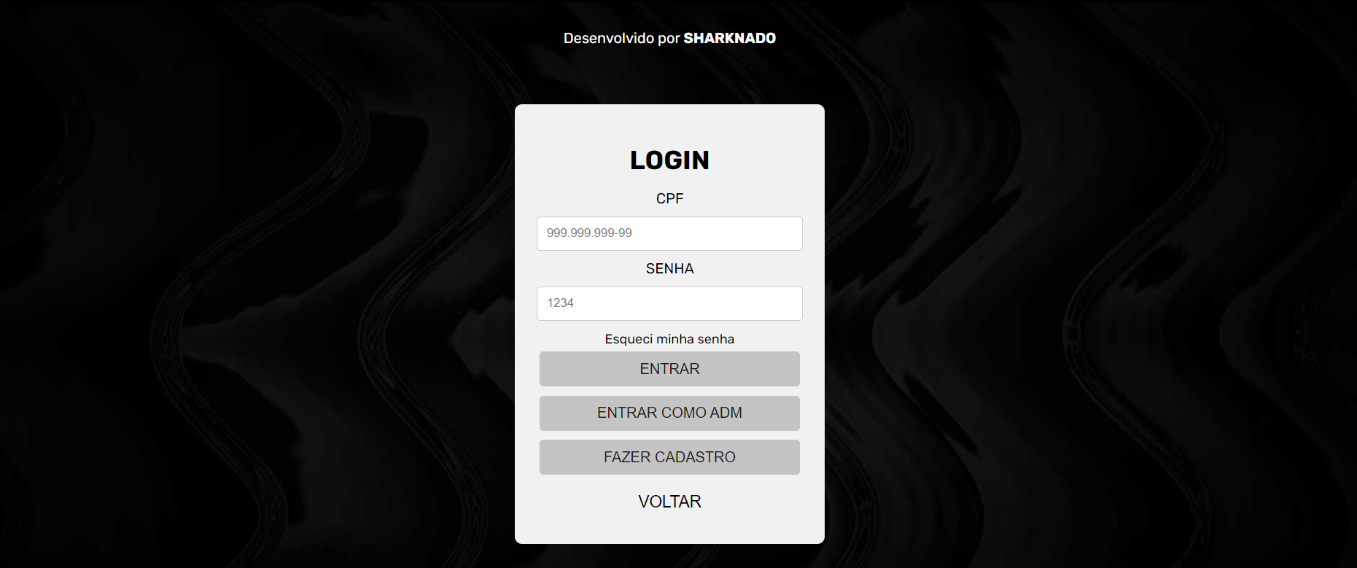

-Explicação:

Primeiramente, temos a <main class="login-container">, que concentra o conteúdo, é o container principal. Em seu interior, há uma <div class="login-box"> que abriga o formulário de registro.

O formulário possui um link que o usuário pode acessar caso tenha esquecido sua senha (<a href="..")." class="esqueci-senha">Esqueci minha senha</a>).

O CSS proporciona estilo e disposição para o formulário de registro, como o

container de login, que é utilizado para posicionar a área de login de maneira vertical e horizontal. A característica display: flex é empregada para estabelecer um layout adaptável. O Justifique-content, centraliza o conteúdo na horizontal, enquanto align-items: center o alinha na vertical. E o comando Height: 80vh estabelece que o recipiente ocupe 80% da altura da tela, mantendo o formulário no centro.

No login-box, é determinado o local onde o formulário e os botões são apresentados. O Padding: 20px proporciona um espaço interno para evitar que o conteúdo se agrupe nas margens. Enquanto o border-radius: 8px suaviza as margens, e a Largura: 300px restringe a largura da caixa, assegurando que ela não ultrapasse toda a tela.

Na login-box, o Padding: 10px oferece um espaço interno para evitar que o texto introduzido fique preso nas margens do campo, enquanto as margens possuem formato arredondado (border-radius: 4px) e cor clara (border: 1px solid #ccc), mantendo a harmonia com o design.

4- Termos e condições:

-Código: (CSS)

.form-container {

display: flex;

flex-direction: column;

background:rgb(230, 230, 230);

padding: 30px;

border-radius: 10px;

color: #000;

box-shadow: 0 4px 6px rgba(0, 0, 0, 0.3);

width: 800px;

text-align: center;

}

h1 {

font-size: 2.5em;

font-weight: bold;

margin-bottom: 30px;

color: #333;

}

.form-content {

display: flex;

justify-content: space-between;

align-items: flex-start;

gap: 20px;

}

*/* Coluna da direita (Ícone e botões) */*

.form-right {

display: flex;

flex-direction: column;

align-items: flex-end;

}

.form-right img {

width: 120px;

height: 120px;

border-radius: 50%;

margin-bottom: 20px;

border: 2px solid #ccc;

background-color: #f7f7f7;

}

.form-right .button-group {

display: flex;

flex-direction: column;

gap: 10px;

}

*/* Coluna da esquerda (Campos de formulário) */*

.form-left {

display: flex;

flex-direction: column;

width: 100%;

text-align: left;

}

.form-left label {

display: block;

margin-bottom: 8px;

font-weight: bold;

text-align: left;

}

.form-left input {

width: 100%;

padding: 10px;

margin-bottom: 15px;

border: 1px solid #ccc;

border-radius: 5px;

}

*/* Botões */*

.botao {

display: inline-block;

background-color: #c0c0c0; */* Cinza mais claro */*

color: #000; */* Texto preto */*

padding: 10px 20px;

text-decoration: none;

font-size: 1rem;

font-weight: bold;

border-radius: 5px;

border: 2px solid #c0c0c0;

transition: all 0.3s ease;

text-align: center;

cursor: pointer;

}

.botao:hover {

background-color: #a9a9a9; */* Cinza ainda mais claro */*

border-color: #a9a9a9;

}

.botao:active {

background-color: #8f8f8f; */* Cinza mais escuro */*

}

.botao-voltar {

margin-top: 20px;

}

.logoshark {

text-align: center;

margin-top: 20px;

}

.logoshark img {

width: 150px;

}

.logoshark a {

color: #000;

font-weight: bold;

text-decoration: none;

}

(HTML)

<body>

<div class="popup-overlay">

<div class="popup">

<h2>TERMOS E CONDIÇÕES</h2>

<p> Bem-vindo ao SharkWave! Antes de utilizar nosso site, pedimos que leia atentamente os Termos e Condições a seguir. Ao acessar ou usar qualquer parte do site, você concorda em cumprir e estar vinculado a estes termos. Se você não concorda com todos os termos, não deverá usar o site ou os serviços oferecidos.

<br>

1. Definições

Usuário: Qualquer pessoa que navegue ou utilize os serviços oferecidos pelo site SharkWave.

SharkWave: Plataforma online desenvolvida pela equipe Sharknado para promover a conscientização e a economia de água.

Serviços: Recursos e informações fornecidos no site, como dicas de economia de água, calculadoras de consumo e outros conteúdos educacionais.

<br><br>

2. Uso do Site

O site SharkWave é disponibilizado para uso pessoal e não comercial. Os usuários concordam em utilizar o site de forma responsável, sem violar leis aplicáveis ou os direitos de terceiros. O usuário é responsável por garantir que as informações fornecidas no site sejam usadas de forma correta e ética.

<br><br>

3. Propriedade Intelectual

Todos os conteúdos, textos, gráficos, imagens, logotipos e outros materiais presentes no SharkWave são de propriedade da equipe Sharknado ou de seus parceiros e estão protegidos por leis de direitos autorais e propriedade intelectual. O uso não autorizado de qualquer conteúdo do site é proibido, salvo com a permissão explícita da equipe Sharknado.

<br><br>

4. Limitação de Responsabilidade

O SharkWave é uma plataforma informativa e não garante a precisão ou a eficácia absoluta das dicas e sugestões fornecidas. O uso dos serviços do site é por conta e risco do usuário. A equipe Sharknado não se responsabiliza por danos diretos, indiretos, incidentais ou consequenciais que possam surgir do uso ou da incapacidade de uso do site.

<br><br>

5. Modificações nos Termos

O SharkWave reserva-se o direito de atualizar ou modificar estes Termos e Condições a qualquer momento, sem aviso prévio. É responsabilidade do usuário revisar periodicamente os termos atualizados.

<br><br>

6. Links para Sites de Terceiros

O site pode conter links para outros sites que não são controlados ou operados pelo SharkWave. Não nos responsabilizamos pelo conteúdo ou políticas de privacidade desses sites externos.

<br><br>

7. Política de Privacidade

O uso de dados pessoais coletados por meio do SharkWave é regido pela nossa Política de Privacidade, que pode ser acessada na seção correspondente do site.

<br><br>

8. Contato

Em caso de dúvidas sobre estes Termos e Condições, entre em contato com a equipe Sharknado através do nosso formulário de contato no site.

<br><br>

Data da última atualização: 05/11/2024

<br><br>

Ao continuar a usar o SharkWave, você confirma que leu, entendeu e concorda com os Termos e Condições aqui descritos.

</p>

<a href="../Views/cadastroteste.html">VOLTAR</a>

</div>

</div>

-Depuração:

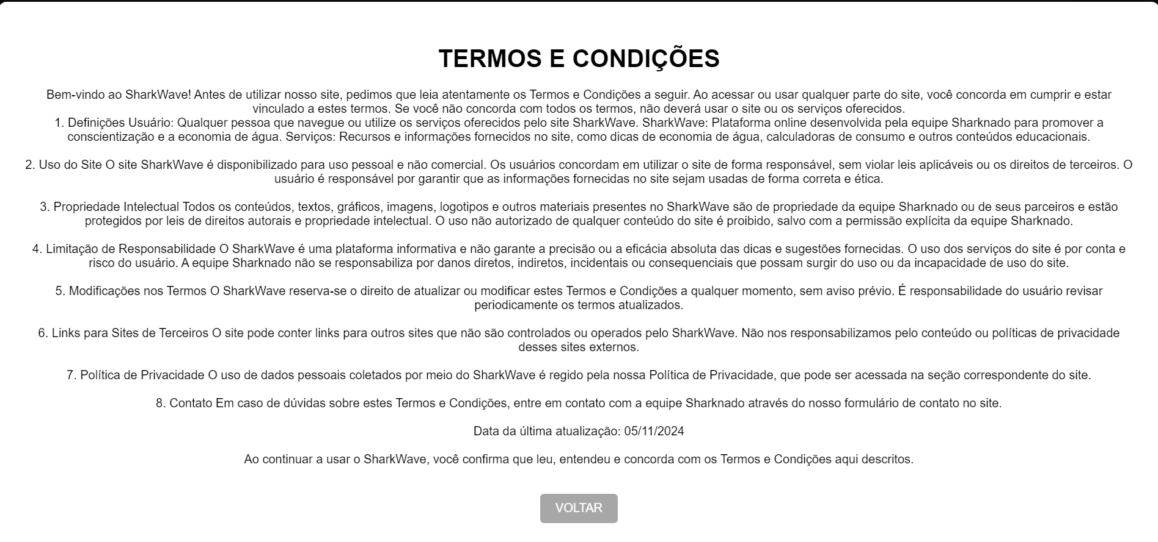

-Explicação:

Na linguagem HTML, foi utilizado um popup-overlay que ocupa toda a tela e permanece fixo, cobrindo o restante da página com uma camada de fundo escuro, com os termos detalhados e um botão estilizado que permite retornar à página anterior.

No CSS, a classe.popup-overlay é ajustada para cobrir toda a tela com um fundo escuro quase transparente, utilizando a função flexbox para posicionar a janela popup no centro.

5- Dicas:

-Código: (CSS)

<style>

*/* Importando a fonte Rubik */*

@import url('https://fonts.googleapis.com/css2?family=Rubik:ital,wght@0,300..900;1,300..900&display=swap');

.botao button {

background-color: #303030; */* Cor de fundo inicial */*

border: none;

color: white; */* Cor do texto */*

padding: 10px 20px; */* Espaçamento interno */*

text-align: center;

text-decoration: none;

display: inline-block;

font-size: 16px; */* Tamanho do texto */*

border-radius: 5px; */* Borda arredondada */*

transition: all 0.3s ease; */* Animação suave */*

cursor: pointer;

margin-top: 15px;

}

.botao button:hover {

background-color: #3e3e3e; */* Cor ao passar o mouse */*

box-shadow: 0 8px 16px rgba(0, 0, 0, 0.3); */* Sombra mais forte no hover */*

transform: scale(1.05); */* Leve aumento */*

}

body {

margin: 0;

padding: 0;

font-family: "Arial", sans-serif;

background-color: #1c1c1c;

background-image: url('../Views/IMAGENS/background4.jpg');

background-repeat: no-repeat;

background-attachment: fixed;

background-size: 100% 100%;

color: #fff;

}

a:hover{

text-decoration: underline;

}

a {

color: white;

text-decoration: none;

}

.tips {

display: flex;

flex-direction: column;

gap: 20px;

align-items: center;

margin-bottom: 50px; */* Distância maior entre as dicas e o rodapé */*

}

.tip {

background-color: #222;

padding: 20px;

border-radius: 5px;

width: 80%;

max-width: 600px;

box-shadow: 0 0 10px rgba(255, 255, 255, 0.1);

text-align: left;

}

.tip h3 {

font-size: 1.5em;

margin-bottom: 10px;

}

.tip p {

font-size: 1em;

margin: 0;

}

(HTML)

<main>

<h2>DICAS E INSTRUÇÕES</h2>

<div class="tips">

<div class="tip">

<h3>REGAR PLANTAS</h3>

<p>Regue plantas de manhã ou à noite. Reutilize a água de limpeza para plantas.</p>

</div>

<div class="tip">

<h3>TOMAR BANHO</h3>

<p>Banhos mais rápidos reduzem o tempo de banho. Mesmo um minuto a menos pode resultar em grandes economias.</p>

</div>

<div class="tip">

<h3>LAVAR SUAS ROUPAS</h3>

<p>Lave roupas com a máquina cheia – evite usar a máquina de lavar quando ela estiver meio cheia. Lavar roupas com a carga cheia economiza muita água.</p>

</div>

<div class="tip">

<h3>DESLIGAR APARELHOS ELETRÔNICOS</h3>

<p>Desligue aparelhos eletrônicos quando não estiverem em uso, para economizar energia e ajudar o meio ambiente.</p>

</div>

</div>

<form class="add-tip-form">

<h3>ADICIONAR NOVA DICA</h3>

<input type="text" name="titulo" placeholder="Título" required>

<textarea name="descricao" placeholder="Descrição da dica" rows="4" required></textarea>

</form>

<a href="../Views/conf_dicascom.html" class="botao"><button type="submit">ENVIAR DICA</button></a>

</main>

<div class="logoshark">

<a><img src="../Views/IMAGENS/sharknadologocinza520.png" alt="sharknado"></a>

</div>

<div class="logoshark">

<a> <br>Desenvolvido por <strong>SHARKNADO</strong></a>

</div>

</main>

-Depuração:

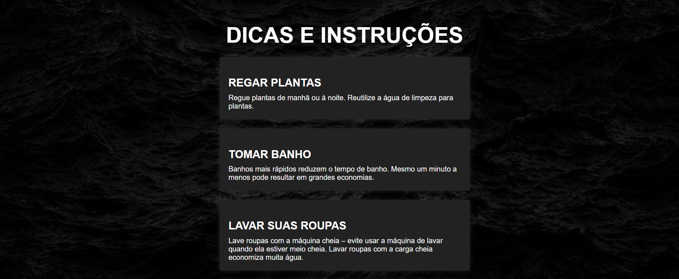

-Explicação:

No CSS, a fonte e o estilo do botão são introduzidos no código através da importação da fonte "Rubik" do Google Fonts. A classe.botao button confere ao botão um fundo escuro, texto branco e bordas arredondadas.

Ao passar o mouse sobre o botão (:hover), a cor do fundo se escurece, dando lugar a uma sombra mais intensa, além de um pequeno aumento de tamanho devido à propriedade transform: scale(1.05). Os links exibem texto branco e recebem sublinhado quando são clicados, graças ao estilo a:hover.

6- Dicas:

-Código: (CSS)

main {

text-align: center;

padding: 20px;

}

h2 {

font-family: Arial, Helvetica, sans-serif;

font-size: 3em;

margin-bottom: 20px;

}

.tips {

display: flex;

flex-direction: column;

gap: 20px;

align-items: center;

margin-bottom: 50px; */* Distância maior entre as dicas e o rodapé */*

}

.tip {

background-color: #222;

padding: 20px;

border-radius: 5px;

width: 80%;

max-width: 600px;

box-shadow: 0 0 10px rgba(255, 255, 255, 0.1);

text-align: left;

}

.tip h3 {

font-size: 1.5em;

margin-bottom: 10px;

}

.tip p {

font-size: 1em;

margin: 0;

}

(HTML)

<main>

<h2>DICAS E INSTRUÇÕES</h2>

<div class="tips">

<div class="tip">

<h3>REGAR PLANTAS</h3>

<p>Regue plantas de manhã ou à noite. Reutilize a água de limpeza para plantas.</p>

</div>

<div class="tip">

<h3>TOMAR BANHO</h3>

<p>Banhos mais rápidos reduzem o tempo de banho. Mesmo um minuto a menos pode resultar em grandes economias.</p>

</div>

<div class="tip">

<h3>LAVAR SUAS ROUPAS</h3>

<p>Lave roupas com a máquina cheia – evite usar a máquina de lavar quando ela estiver meio cheia. Lavar roupas com a carga cheia economiza muita água.</p>

</div>

<div class="tip">

<h3>DESLIGAR APARELHOS ELETRÔNICOS</h3>

<p>Desligue aparelhos eletrônicos quando não estiverem em uso, para economizar energia e ajudar o meio ambiente.</p>

</div>

</div>

<form class="add-tip-form">

<h3>ADICIONAR NOVA DICA</h3>

<input type="text" name="titulo" placeholder="Título" required>

<textarea name="descricao" placeholder="Descrição da dica" rows="4" required></textarea>

</form>

<a href="../Views/conf_dicascom.html" class="botao"><button type="submit">ENVIAR DICA</button></a>

</main>

<div class="logoshark">

<a><img src="../Views/IMAGENS/sharknadologocinza520.png" alt="sharknado"></a>

</div>

<div class="logoshark">

<a> <br>Desenvolvido por <strong>SHARKNADO</strong></a>

</div>

</main>

-Depuração:

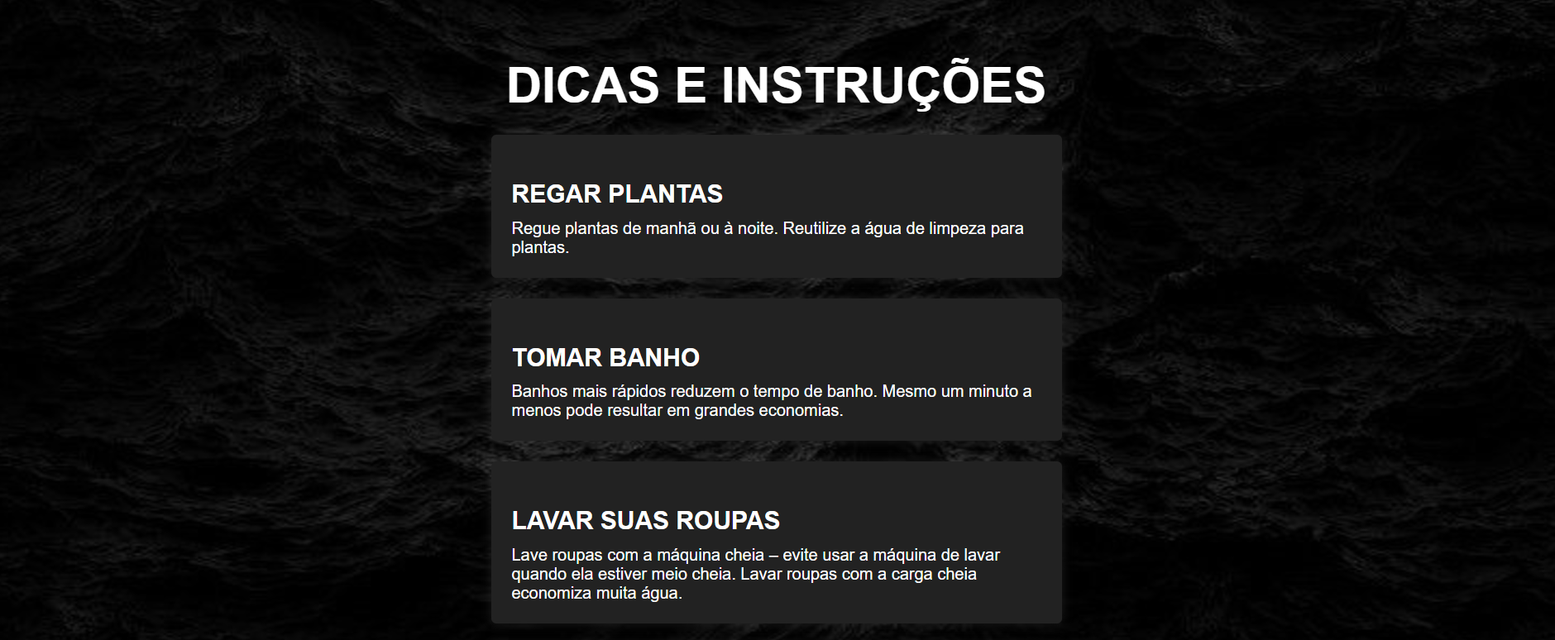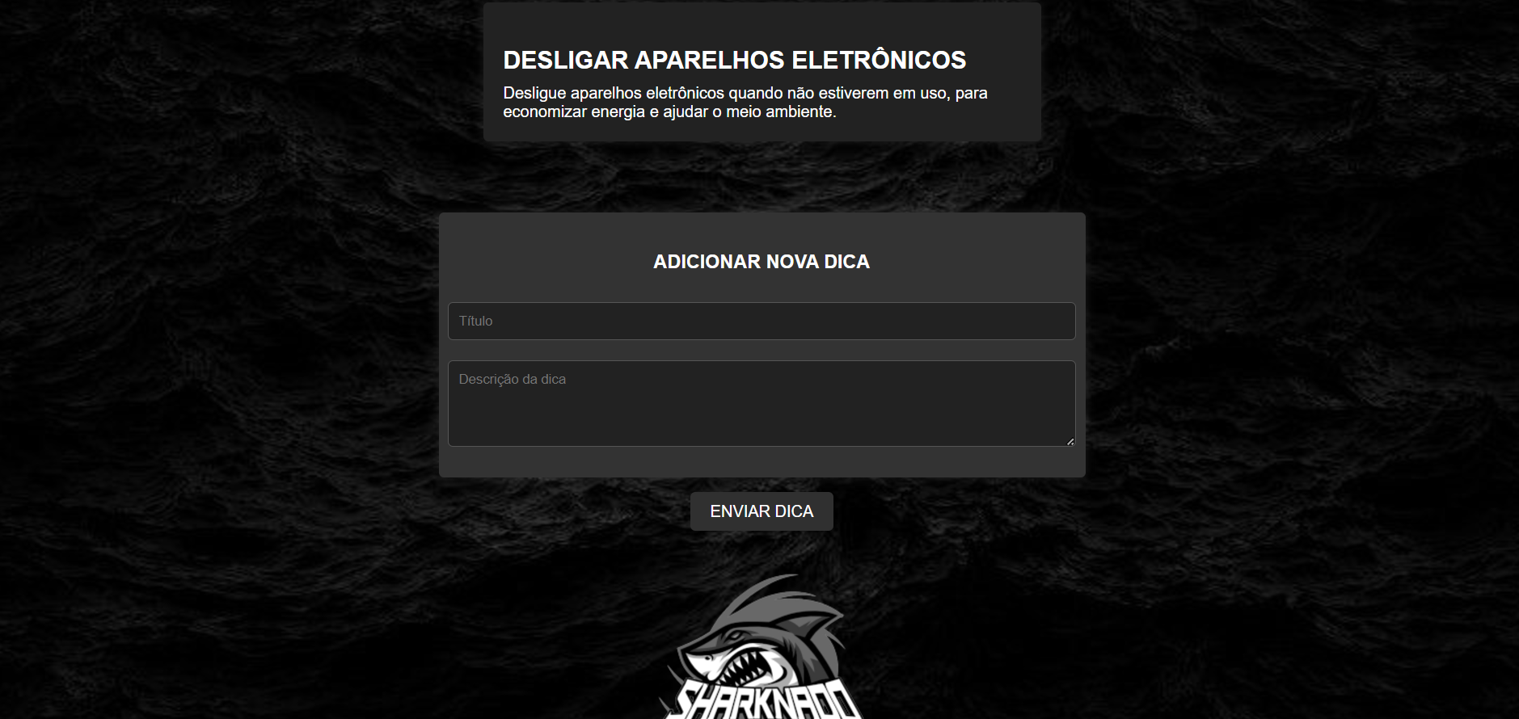

-Explicação:

A classe.tips emprega o flexbox para dispor as sugestões em uma única coluna, e cada dica pertencente à classe.tip . A classe .botao button aplica um fundo escuro, texto branco e bordas arredondadas ao botão. E para quando o mouse passa sobre o botão foi utilizado o (:hover), para que a cor do fundo escureça.

A estrutura principal do HTML é representada pela tag <main>, e as dicas são dispostas em uma coluna através da classe.tips. Cada sugestão é protegida por uma div com a classe.tip, contendo um título (h3) e uma descrição (p).

7- Ranking:

-Código: (CSS)

/* Estilo geral da página */

/* Container principal centralizado */

.container {

width: 90%; /* Usar 90% da tela */

max-width: 1200px; /* Máximo de 1200px de largura */

margin: 0 auto; /* Centralizar o container */

text-align: center; /* Centralizar o conteúdo */

padding: 20px;

}

/* Título principal */

.leaderboard-title {

font-size: 3.5em; /* Tamanho grande */

margin-bottom: 10px; /* Espaço inferior */

letter-spacing: 2px; /* Espaçamento entre letras */

text-align: center; /* Garantir que o título seja centralizado */

}

/* Subtítulo */

.subtitle {

font-size: 1.5em; /* Tamanho intermediário */

margin-bottom: 30px; /* Espaçamento maior */

font-weight: 300; /* Mais leve */

color: #CCC; /* Cor cinza claro */

text-align: center; /* Centralizar o subtítulo */

}

/* Estilização da seção do pódio */

.podium {

display: flex; /* Usar flexbox */

justify-content: center; /* Centralizar os itens do pódio */

align-items: flex-end; /* Alinhamento inferior */

margin-bottom: 40px; /* Espaço inferior */

}

/* Itens do pódio */

.podium-item {

position: relative; /* Para ajuste de posicionamento */

text-align: center; /* Centralizar texto */

margin: 0 15px; /* Margem entre itens */

}

/* Tamanhos diferentes para os vencedores */

.first {

order: 0; /* Ficar no centro */

font-size: 1.8em; /* Tamanho maior */

}

.second {

order: -1; /* Ficar à esquerda */

font-size: 1.4em; /* Tamanho médio */

}

.third {

order: 1; /* Ficar à direita */

font-size: 1.2em; /* Tamanho menor */

}

/* Imagem do avatar */

.avatar-container {

width: 120px; /* Largura */

height: 120px; /* Altura */

margin-bottom: 15px; /* Espaçamento inferior */

}

.avatar {

border-radius: 50%; /* Formato circular */

object-fit: cover; /* Para ajustar a imagem dentro */

}

/* Estilo para as posições (números) */

.podium-item h2 {

margin: 10px 0;

font-size: 2.5em; /* Tamanho grande */

font-weight: bold; /* Negrito */

}

/* Pontuação */

.podium-item .points {

font-size: 1.8em; /* Destaque nas pontuações */

font-weight: bold;

}

/* Nome do jogador */

.podium-item p {

font-size: 1.2em;

margin-top: 5px;

}

/* Lista de ranking */

.ranking {

max-width: 600px; /* Limitando a largura */

margin: 0 auto;

text-align: left; /* Alinhado à esquerda */

padding: 20px; /* Espaçamento interno */

}

/* Itens individuais do ranking */

.ranking-item {

display: flex; /* Flexbox para alinhar os itens */

justify-content: space-between; /* Espaçar nome e pontos */

padding: 10px 0; /* Espaçamento superior/inferior */

border-bottom: 1px solid #333; /* Linha divisória */

font-size: 1.2em; /* Tamanho padrão */

}

/* Texto de destaque ao final */

.highlight {

font-size: 1.4em;

font-weight: bold; /* Negrito */

margin-top: 30px; /* Espaçamento superior */

color: #FFCC00; /* Cor destacada */

text-align: center; /* Centralizar texto */

}

/* Centralizar o gif da moeda */

.moe {

display: block;

margin: 0 auto; /* Centralizar horizontalmente */

}

/* Centralizar a logo do site */

.logoshark a {

display: block;

text-align: center;

margin: 20px auto;

}

img.avatar {

border: 3px solid white; /* Borda branca */

border-radius: 50%; /* Deixa a borda arredondada (caso as imagens sejam circulares) */

}

-HTML:

<!DOCTYPE html>

<html lang="pt-BR">

<head>

<meta charset="UTF-8">

<meta name="viewport" content="width=device-width, initial-scale=1.0">

<title>Leaderboard</title>

<style>.container {

width: 90%; /* Usar 90% da tela */

max-width: 1200px; /* Máximo de 1200px de largura */

margin: 0 auto; /* Centralizar o container */

text-align: center; /* Centralizar o conteúdo */

padding: 20px;

}

/* Título principal */

.leaderboard-title {

font-size: 3.5em; /* Tamanho grande */

margin-bottom: 10px; /* Espaço inferior */

letter-spacing: 2px; /* Espaçamento entre letras */

text-align: center; /* Garantir que o título seja centralizado */

}

/* Subtítulo */

.subtitle {

font-size: 1.5em; /* Tamanho intermediário */

margin-bottom: 30px; /* Espaçamento maior */

font-weight: 300; /* Mais leve */

color: #CCC; /* Cor cinza claro */

text-align: center; /* Centralizar o subtítulo */

}

/* Estilização da seção do pódio */

.podium {

display: flex;

justify-content: center;

align-items: flex-end;

gap: 50px; /* Aumenta o espaçamento entre os itens do pódio */

margin-bottom: 40px;

}

/* Itens do pódio */

.podium-item {

position: relative; /* Para ajuste de posicionamento */

text-align: center; /* Centralizar texto */

margin: 0 15px; /* Margem entre itens */

}

/* Tamanhos diferentes para os vencedores */

.first {

order: 0; /* Ficar no centro */

font-size: 1.8em; /* Tamanho maior */

}

.second {

order: -1; /* Ficar à esquerda */

font-size: 1.4em; /* Tamanho médio */

}

.third {

order: 1; /* Ficar à direita */

font-size: 1.2em; /* Tamanho menor */

}

/* Imagem do avatar */

.avatar-container {

width: 120px; /* Largura */

height: 120px; /* Altura */

margin-bottom: 15px; /* Espaçamento inferior */

}

.avatar {

border-radius: 50%; /* Formato circular */

object-fit: cover; /* Para ajustar a imagem dentro */

}

.podium {

display: flex;

justify-content: center;

align-items: flex-end; /* Alinha as imagens pela parte inferior */

gap: 50px;

margin-bottom: 40px;

}

.podium-item {

position: relative;

text-align: center;

margin: 0 15px;

}

.podium-item .avatar-container {

width: 120px;

height: 120px;

margin: 0 auto; /* Centraliza horizontalmente */

display: flex;

justify-content: center;

align-items: center;

background-color: transparent;

}

/* Ajuste o tamanho e borda de todas as imagens */

.podium-item .avatar {

width: 100%;

height: 100%;

border-radius: 50%;

border: 3px solid white;

object-fit: cover;

}

/* Lista de ranking */

.ranking {

max-width: 600px; /* Limitando a largura */

margin: 0 auto;

text-align: left; /* Alinhado à esquerda */

padding: 20px; /* Espaçamento interno */

}

/* Itens individuais do ranking */

.ranking-item {

display: flex; /* Flexbox para alinhar os itens */

justify-content: space-between; /* Espaçar nome e pontos */

padding: 10px 0; /* Espaçamento superior/inferior */

border-bottom: 1px solid #333; /* Linha divisória */

font-size: 1.2em; /* Tamanho padrão */

}

/* Texto de destaque ao final */

.highlight {

font-size: 1.4em;

font-weight: bold; /* Negrito */

margin-top: 30px; /* Espaçamento superior */

color: #17ffff; /* Cor destacada */

text-align: center; /* Centralizar texto */

}

/* Centralizar o gif da moeda */

.moe {

display: block;

margin: 30px auto; /* Centraliza a moeda e adiciona margem superior e inferior */

max-width: 100px; /* Limita o tamanho da moeda se necessário */

}

/* Centralizar a logo do site */

.logoshark a {

display: block;

text-align: center;

margin: 20px auto;

}

img.avatar {

border: 3px solid white; /* Borda branca */

border-radius: 50%; /* Deixa a borda arredondada (caso as imagens sejam circulares) */

}

body {

margin: 0;

font-family: Arial, sans-serif;

background-color: #000;

color: #fff;

background-image: url('../Views/IMAGENS/background3.jpg');

background-repeat: no-repeat;

background-size: cover;

background-position: center;

background-attachment: fixed;

}

/* Adicionar borda branca em todas as imagens de ícones */

img.avatar {

border: 3px solid white; /* Borda branca */

border-radius: 50%; /* Deixa a borda arredondada (caso as imagens sejam circulares) */

}</style>

</head>

<body>

<header class="header">

<div class="logo-container">

<h1 class="site-title">SHARKWAVE</h1>

</div>

<nav class="nav-menu">

<a href="../Views/homecom.html">HOME</a>

<a href="../Views/sobrecom.html">SOBRE</a>

<a href="../Views/comranking.html">RANKING</a>

<a href="../Views/comloja.html">SHARKPOINTS</a>

<a href="../Views/comdenúncia.html">RECLAMAÇÕES</a>

<a href="../Views/dicascom.html">DICAS</a>

</nav>

<div class="user-actions">

<a href="../Views/homesem.html">SAIR</a>

<div class="profile-icon"><a href="../Views/comperfil.html"><img src="../Views/IMAGENS/italo_augustook.png" alt=""></a></div>

</div>

</header>

<div style="background-color: #000; color: #fff; text-align: center; padding: 5px 0; font-size: 0.9em;">

<span style="margin: 0 15px;">AJUDE A SALVAR O MEIO AMBIENTE</span>

<span style="margin: 0 15px;">CUPONS E PROMOÇÕES SEMANAIS</span>

</div>

<div class="logoshark">

<a> <br>Desenvolvido por <strong>SHARKNADO</strong></a>

</div>

<img src="../Views/IMAGENS/gifsharkpointSP.gif" alt="Moeda bonita" class="moe">

<!-- Título principal -->

<h1 class="leaderboard-title">LEADERBOARD</h1> <br>

<p class="subtitle">SHARKPOINTS COLETADOS - ITU E REGIÃO</p> <br> <br>

<div class="podium">

<!-- Segundo colocado -->

<div class="podium-item second">

<div class="avatar-container">

<img src="../Views/IMAGENS/italo_zacariasok.png" alt="Miguel" class="avatar"> <!-- Imagem do avatar -->

</div>

<h2>2</h2> <!-- Posição -->

<span class="points">295SP</span> <!-- Pontuação -->

<p>Miguel</p> <!-- Nome -->

</div>

<!-- Primeiro colocado (o mais alto no pódio) -->

<div class="podium-item first">

<div class="avatar-container">

<img src="../Views/IMAGENS/italo_itlalonum1.png" alt="Ítalo" class="avatar"> <!-- Imagem do avatar -->

</div>

<h2>1</h2> <!-- Posição -->

<span class="points">325SP</span> <!-- Pontuação -->

<p>Ítalo</p> <!-- Nome -->

</div>

<div class="podium-item third">

<div class="avatar-container">

<img src="../Views/IMAGENS/italo_diego_certinhookok.png" alt="Diego" class="avatar"> <!-- Imagem do avatar -->

</div>

<h2>3</h2> <!-- Posição -->

<span class="points">287SP</span> <!-- Pontuação -->

<p>Diego</p> <!-- Nome -->

</div>

</div>

<!-- Lista dos outros colocados -->

<div class="ranking">

<div class="ranking-item">

<img src="../Views/IMAGENS/italo_itlalook.png" alt="Ítalo" class="avatar"> <!-- Imagem do avatar -->

<span>Ítalo</span>

<span>287SP</span>

</div>

<div class="ranking-item">

<img src="../Views/IMAGENS/italo_zacook.png" alt="Miguel" class="avatar"> <!-- Imagem do avatar -->

<span>Miguel</span>

<span>295SP</span>

</div>

<div class="ranking-item">

<img src="../Views/IMAGENS/italo_diegook.png" alt="Diego" class="avatar"> <!-- Imagem do avatar -->

<span>Diego</span>

<span>287SP</span>

</div>

<div class="ranking-item">

<img src="../Views/IMAGENS/italo_augustook.png" alt="Augusto" class="avatar"> <!-- Imagem do avatar -->

<span>Augusto</span>

<span>267SP</span>

</div>

<div class="ranking-item">

<img src="../Views/IMAGENS/Italo_livia.png" alt="Lívia" class="avatar"> <!-- Imagem do avatar -->

<span>Lívia</span>

<span>260SP</span>

</div>

<div class="ranking-item">

<img src="../Views/IMAGENS/italo_isaok.png" alt="Isadora" class="avatar"> <!-- Imagem do avatar -->

<span>Isadora</span>

<span>254SP</span>

</div>

</div>

<!-- Texto de destaque -->

<p class="highlight">PARABÉNS! VOCÊ ESTÁ NA 4ª COLOCAÇÃO</p>

</div>

<div class="logoshark">

<a> <br>Desenvolvido por <strong>SHARKNADO</strong></a>

</div>

<footer class="footer">

<div class="footer-left">

<img src="../Views/IMAGENS/SAAEOK.png" alt="SAAE Salto" class="logo">

<div class="contact-info">

<p class="contact-title">FALE CONOSCO</p>

<p>R. Nove de Julho, 1033 - Centro, Salto - SP, 13320-005</p>

<p><a href="mailto:ouvidoria@saaesalto.sp.gov.br">ouvidoria@saaesalto.sp.gov.br</a></p>

<p>0800 7796 300</p>

</div>

</div>

<div class="footer-right">

<img src="../Views/IMAGENS/SENAassinatura.png" alt="assinatura" class="logo-adicional">

</div>

</footer>

</body>

</html>

-Depuração:

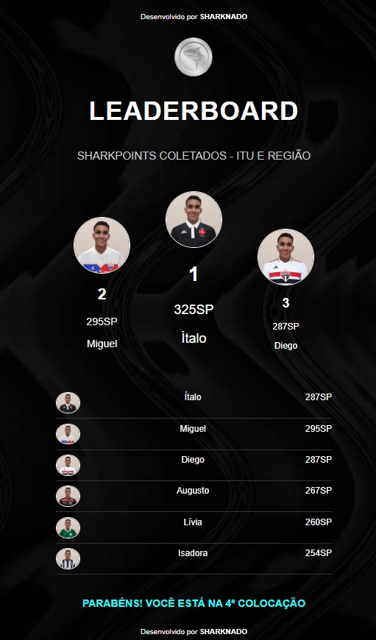

-Explicação:

O CSS define estilos para o site, incluindo a centralização de conteúdo, organização do layout com flexbox, e estilização de elementos como avatares circulares, títulos, rodapé e cabeçalho. Ele também personaliza o pódio dos três primeiros colocados com tamanhos variados, e cria uma lista de ranking com nomes e pontuações. Já o HTML estrutura a página, com um cabeçalho contendo links de navegação, uma seção principal exibindo o título e o pódio, e elementos adicionais como imagens, textos de destaque, e links para outras páginas. O design geral usa cores escuras com contraste em branco e amarelo, além de uma imagem de fundo fixa para um visual moderno.

8- Esqueci senha:

-Código: (CSS)

.login-container {

display: flex;

justify-content: center;

align-items: center;

height: 80vh;

}

.login-box {

background: #f1f1f1;

padding: 20px;

border-radius: 8px;

text-align: center;

color: #000;

width: 300px;

}

.login-box h2 {

margin-bottom: 15px;

font-size: 1.8em;

}

.login-box input {

width: 90%;

padding: 10px;

margin: 10px 0;

border: 1px solid #ccc;

border-radius: 4px;

}

.login-box button {

width: 95%;

padding: 10px;

margin: 5px 0;

border: none;

border-radius: 4px;

cursor: pointer;

}

.admin-login {

background: #c4c4c4;

color: #1c1c1c;

font-size:large ;

}

.admin-login:hover {

background: #a7a7a7;

color: #f1f1f1;

font-size:large

}

.back-button {

background: #f1f1f1;

color: #000000;

font-size: large;

}

.back-button:hover {

background: #e4e4e4;

}

*/* Estilo para o link "Esqueci minha senha" */*

a.esqueci-senha {

color: #000;

text-decoration: none;

font-size: 0.9em;

}

a.esqueci-senha:hover {

text-decoration: underline;

color: #555;

}

(HTML)

<div class="logoshark">

<a> <br>Desenvolvido por <strong>SHARKNADO</strong></a>

</div>

<main class="login-container">

<div class="login-box">

<h2>RECUPERAR SENHA</h2>

<form>

<label for="senha">SENHA</label>

<input type="text" id="cpf" [placeholder="gustavo_costa@gmail.com](mailto:placeholder="gustavo_costa@gmail.com)">

</form>

<a href="../Views/conf_esqueci.html"><button class="admin-login">ENVIAR<BR></button></a>

<a href="../Views/login.html"><button class="back-button">VOLTAR</button></a>

</div>

</main>

-Depuração:

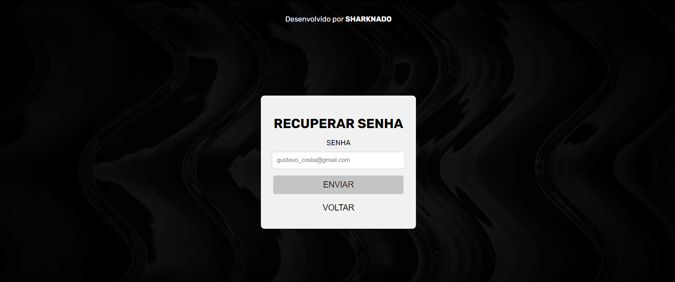

-Explicação:

A classe.login-container emprega o flexbox para posicionar o conteúdo de maneira vertical e horizontal na tela, ocupando 80% da altura (80vh), assegurando que o formulário permaneça sempre no centro da página.

O formulário é estilizado pela classe.login-box, como também se é utilizado o padding para um espaço interno adequado. As áreas de entrada (input) possuem 90% de largura, com margens internas e arredondadas.

A estrutura do HTML inclui uma caixa de login com um título h2 dizendo "RECUPERAR SENHA". O campo de texto (input) tem um placeholder com um exemplo de e-mail para recuperação.

O elemento **label** no HTML é usado para criar uma associação entre o texto descritivo ("SENHA") e o campo de entrada de dados (input). Neste caso, ele facilita a identificação do campo de senha no formulário.

9- Home:

-Código: CSS

.coin {

margin: 20px auto;

width: 150px;

height: 150px;

background-size: cover;

}

.sections {

display: flex;

flex-direction: column;

align-items: center;

gap: 20px;

margin: 40px 0;

}

.section {

background-color: #222;

padding: 20px;

width: 90%;

max-width: 800px;

border-radius: 8px;

text-align: center;

}

.section h2 {

font-size: 24px;

margin-bottom: 10px;

}

.section p {

font-size: 16px;

color: #ccc;

}

.economy-section {

background-color: #111;

padding: 30px;

margin: 40px auto;

width: 90%;

max-width: 800px;

border-radius: 8px;

text-align: center;

}

h1, p {

text-align: center;

}

.economy-section h2 {

font-size: 24px;

margin-bottom: 10px;

}

.economy-section p {

font-size: 16px;

color: #ccc;

margin: 10px 0;

}

.economy-section .formula {

background-color: #222;

padding: 10px;

border-radius: 5px;

font-weight: bold;

color: #fff;

margin: 20px 0;

}

.economy-section .cta {

display: inline-block;

background-color: #393939;

color: #fff;

padding: 10px 20px;

text-decoration: none;

border-radius: 5px;

font-weight: bold;

}

.economy-section .cta:hover {

background-color: #282828;

}

-HTML:

<body>

<header class="header">

<div class="logo-container">

<h1 class="site-title">SHARKWAVE</h1>

</div>

<nav class="nav-menu">

<a href="../Views/homecom.html">HOME</a>

<a href="../Views/consultaadm.html">CONSULTA</a>

<a href="../Views/dicasadm.html">DICAS</a>

</nav>

<div class="user-actions">

<a href="../Views/homesem.html">SAIR</a>

<A>👤</A>

</div>

</header>

<div style="background-color: #000; color: #fff; text-align: center; padding: 5px 0; font-size: 0.9em;">

<span style="margin: 0 15px;">AJUDE A SALVAR O MEIO AMBIENTE</span>

<span style="margin: 0 15px;">CUPONS E PROMOÇÕES SEMANAIS</span>

</div>

<div class="main-section">

<h1>COMO GANHAR <span>SHARKPOINTS</span> E PARA QUE ELES SERVEM?</h1>

<p>Os <strong>SharkPoints</strong> podem ser usados de diversas maneiras na plataforma, tornando sua experiência ainda mais impactante.</p>

<div class="coin"><img src="../Views/IMAGENS/gifsharkpointSP.gif" alt="shark"></div>

</div>

<div class="sections">

<div class="section">

<h2>TROCA POR BENEFÍCIOS</h2>

<p>Descontos em produtos e serviços oferecidos por parceiros do Sharkwave.</p>

</div>

<div class="section">

<h2>RANKING REGIONAL</h2>

<p>Participe do ranking de sua região, competindo com amigos e familiares para economizar mais água!</p>

</div>

<div class="section">

<h2>DENÚNCIAS</h2>

<p>Aqui você pode denunciar vazamentos e outros problemas de água em sua região! Ajude a proteger o meio ambiente!</p>

</div>

</div>

<div class="economy-section">

<h2>COMO EU VOU ECONOMIZAR E AINDA GANHAR PONTOS?</h2>

<p>Se manter abaixo da média por pessoa lhe garante pontos mensais.</p>

<p class="formula">FÓRMULA SP: Litros abaixo da média ÷ 3</p>

<p><strong>Média por pessoa:</strong> 4500L/mês</p>

<p><strong>Exemplo:</strong> 4300L → +67 SP</p>

<a href="../Views/dicassem.html" class="cta">VEJA DICAS</a>

</div>

<div class="logoshark">

<a><img src="../Views/IMAGENS/sharknadologocinza520.png" alt="sharknado"></a>

</div>

<div class="logoshark">

<a> <br>Desenvolvido por <strong>SHARKNADO</strong></a>

</div>

<footer class="footer">

<div class="footer-left">

<img src="../Views/IMAGENS/SAAEOK.png" alt="SAAE Salto" class="logo">

<div class="contact-info">

<p class="contact-title">FALE CONOSCO</p>

<p>R. Nove de Julho, 1033 - Centro, Salto - SP, 13320-005</p>

<p><a href="mailto:ouvidoria@saaesalto.sp.gov.br">ouvidoria@saaesalto.sp.gov.br</a></p>

<p>0800 7796 300</p>

</div>

</div>

<div class="footer-right">

<img src="../Views/IMAGENS/SENAassinatura.png" alt="assinatura" class="logo-adicional">

</div>

</footer>

</body>

</html>

-Depuração:

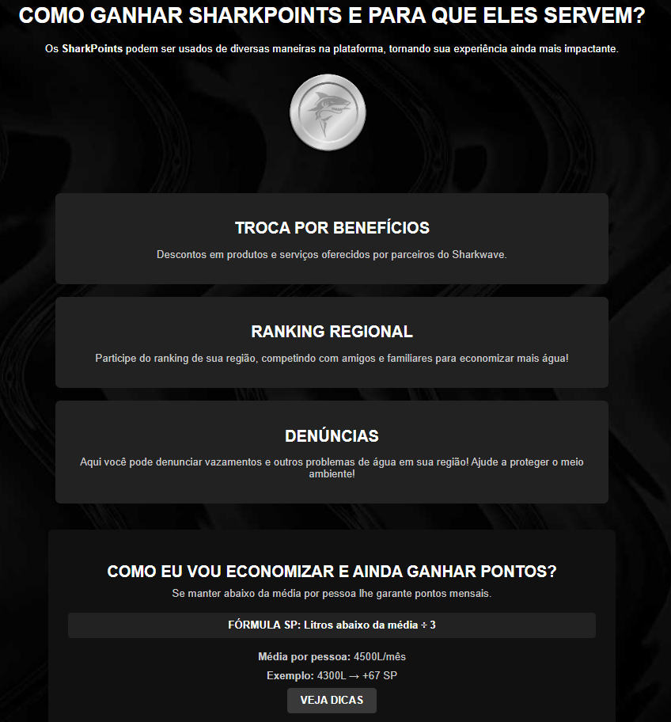

-Explicação:

O código combina CSS e HTML para criar uma página responsiva e interativa que promove a economia de água por meio do programa "SharkPoints".

No **CSS**, são definidos estilos modernos e centrados, com cores escuras, textos claros, botões interativos e seções bem organizadas para destacar informações importantes.

No **HTML**, a estrutura inclui um cabeçalho com menu de navegação, uma seção principal que explica os benefícios dos "SharkPoints", como descontos, rankings e denúncias, além de detalhes sobre como acumular pontos economizando água, com exemplos e uma fórmula prática.

O rodapé reforça a identidade visual com informações de contato e logos institucionais, criando uma experiência visualmente atraente e educativa.

10- Sobre:

-Código: CSS

body {

margin: 0;

padding: 0;

font-family: "Rubik", sans-serif;

background: #1c1c1c url('../Views/IMAGENS/background3.jpg') no-repeat fixed;

background-size: cover;

color: #fff;

}

a {

color: white;

text-decoration: none;

}

a:hover {

text-decoration: underline;

}

.main-content {

padding: 50px;

text-align: left;

}

.main-content h1 {

font-size: 3em;

margin-bottom: 50px;

text-align: center;

}

.content-container {

display: grid;

grid-template-columns: 1fr 1.5fr;

gap: 30px;

align-items: center;

}

.image-box img {

width: 100%;

max-width: 500px;

height: auto;

border: 2px solid #fff;

}

.text-box {

font-size: 1.2em;

line-height: 1.6;

}

(HTML)

<div class="main-content">

<h1>NOSSA HISTÓRIA</h1>

<div class="content-container">

<div class="image-box"><img src="../Views/IMAGENS/reservatorio_saae.jpg" alt="Reservatório SAAE"></div>

<div class="text-box">

<p>O Serviço Autônomo de Água e Esgoto (SAAE) de Salto é uma entidade municipal responsável por gerir o fornecimento de água, a coleta e o tratamento de esgoto na cidade de Salto. Com um compromisso sólido com a preservação ambiental e a sustentabilidade, o SAAE de Salto investe constantemente em tecnologias e ações educativas para conscientizar a população sobre o uso responsável dos recursos hídricos.</p>

<p>Desenvolvido pela equipe Sharknado, o site SharkWave é uma iniciativa inovadora que busca apoiar as pessoas no desafio diário de economizar água. A missão do SharkWave é tornar a conscientização e a economia de água mais acessíveis, práticas e engajantes para todos os cidadãos de Salto e além.</p>

</div>

</div>

</div>

<div class="logoshark">

<img src="../Views/IMAGENS/sharknadologocinza520.png" alt="Sharknado">

<p>Desenvolvido por <strong>SHARKNADO</strong></p>

</div>

-Depuração:

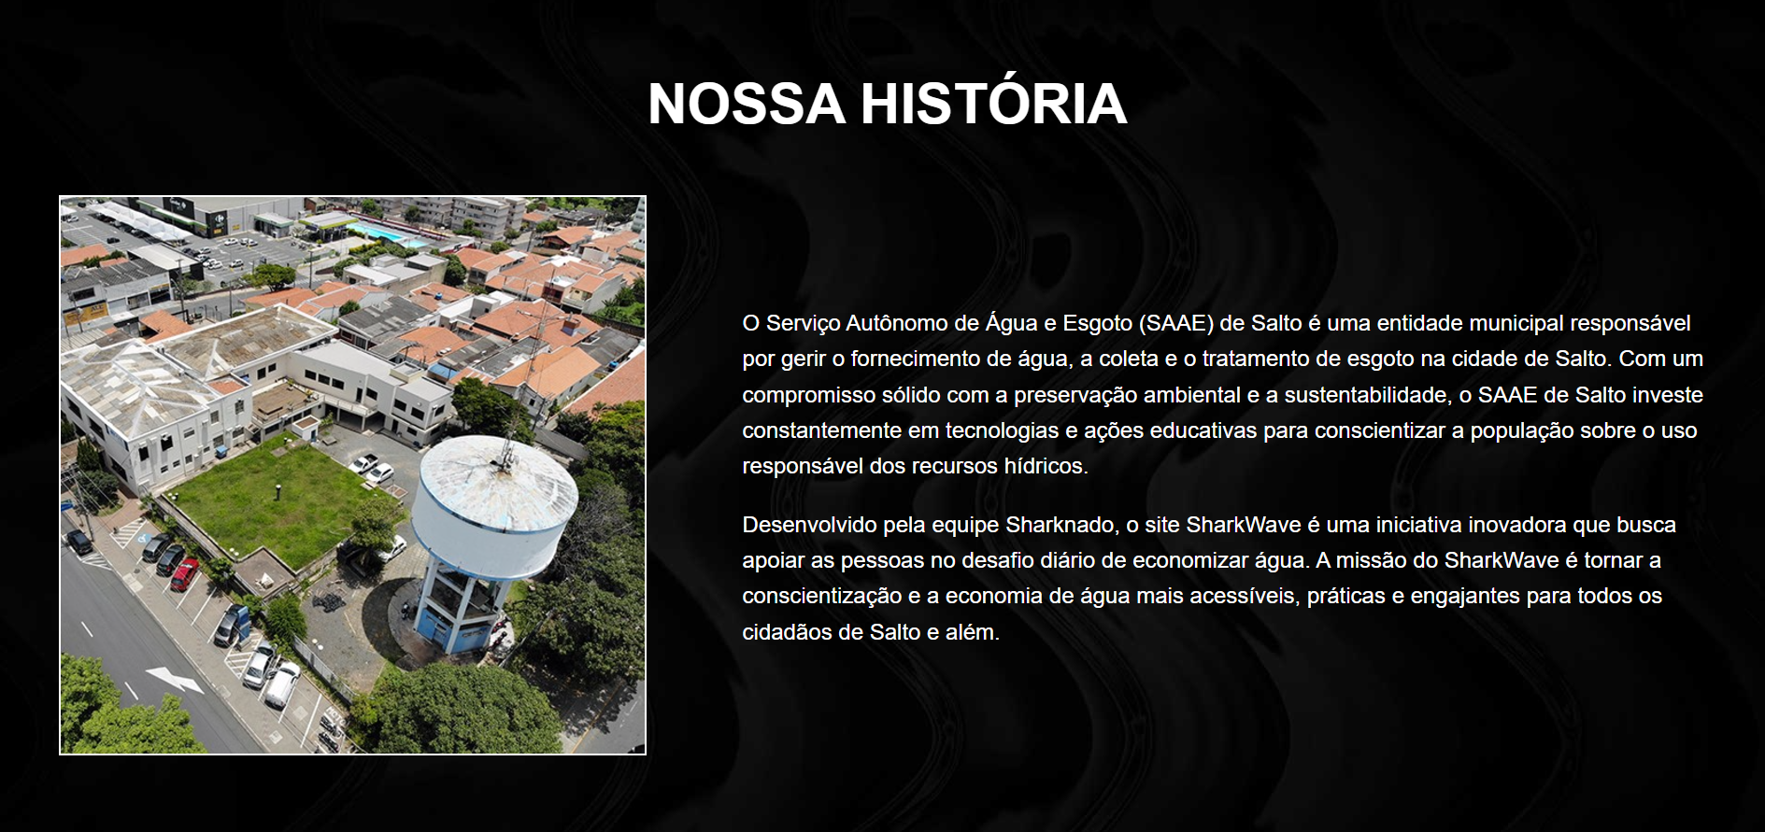

-Explicação:

O conteúdo principal é centralizado pela classe.main-content, com um espaço interno de 50px. Foi utilizado o Content Container, para que o conteúdo da página seja estruturado em duas colunas através do uso de grid-template-columns: uma coluna destinada à imagem (1fr) e outra maior para o texto (1.5fr).

Ademais, o Image Box, que teve o objetivo de fazer o arquivo de imagem na caixa.image-box ser responsivo, com uma resolução máxima de 500px e margens brancas de 2px.

O HTML começa com uma seção principal (main-content) que contém um título “NOSSA HISTÓRIA” e duas colunas: uma com uma imagem do reservatório do SAAE e outra com o texto explicativo sobre a missão do SAAE e o desenvolvimento do site pela Sharknado.

11- Reclamações

-Código: CSS

.container {

display: grid;

grid-template-columns: 1fr;

gap: 20px;

max-width: 1000px;

margin: 0 auto;

}

.recent-reports {

display: flex;

background-color: #222;

padding: 30px;

border-radius: 10px;

}

.report-image {

flex: 1;

display: flex;

flex-direction: column;

align-items: center;

background-color: #333;

border-radius: 10px;

padding: 15px;

margin-right: 20px;

}

.report-image img {

max-width: 100%;

border-radius: 10px;

margin-bottom: 10px;

}

.stars {

text-align: center;

color: #fff;

}

.comments-section {

flex: 2;

}

.comments-section h2 {

margin-bottom: 15px;

font-size: 24px;

}

.comment {

background-color: #333;

padding: 15px;

border-radius: 10px;

margin-bottom: 15px;

}

.comment h3 {

font-size: 18px;

margin-bottom: 5px;

}

.form-section {

grid-column: span 2;

background-color: #222;

padding: 20px;

border-radius: 10px;

margin-top: 20px;

text-align: center;

}

.form-group {

margin-bottom: 10px;

text-align: left;

}

textarea {

width: 100%;

height: 100px;

padding: 10px;

border-radius: 5px;

border: none;

margin-bottom: 10px;

background-color: #686868;

color: white;

}

.rating {

display: flex;

justify-content: center;

margin-bottom: 10px;

flex-direction: row-reverse;

}

.rating input {

display: none;

}

.rating label {

font-size: 30px;

color: #858585;

cursor: pointer;

}

.rating input:checked ~ label {

color: #fff;

}

.rating label:hover,

.rating label:hover ~ label {

color: #fff;

}

button {

padding: 10px 20px;

background-color: #444;

color: white;

border: none;

border-radius: 5px;

cursor: pointer;

}

button:hover {

background-color: #555;

}

body {

margin: 0;

font-family: Arial, sans-serif;

background-color: #000;

color: #fff;

background-image: url('../Views/IMAGENS/background3.jpg');

background-repeat: no-repeat;

background-size: cover;

background-position: center;

background-attachment: fixed;

}

-HTML

<body>

<header class="header">

<h1 class="site-title">SHARKWAVE</h1>

<nav class="nav-menu">

<a href="../Views/homecom.html">HOME</a>

<a href="../Views/sobrecom.html">SOBRE</a>

<a href="../Views/comranking.html">RANKING</a>

<a href="../Views/comloja.html">SHARKPOINTS</a>

<a href="../Views/comdenúncia.html">RECLAMAÇÕES</a>

<a href="../Views/dicascom.html">DICAS</a>

</nav>

<div class="user-actions">

<a href="../Views/homesem.html">SAIR</a>

<div class="profile-icon">

<a href="../Views/comperfil.html">

<img src="../Views/IMAGENS/italo_augustook.png" alt="Perfil">

</a>

</div>

</div>

</header>

<div style="background-color: #000; color: #fff; text-align: center; padding: 5px 0; font-size: 0.9em;">

<span>AJUDE A SALVAR O MEIO AMBIENTE</span>

<span>CUPONS E PROMOÇÕES SEMANAIS</span>

</div>

<main>

<div class="logoshark">

<a> <br>Desenvolvido por <strong>SHARKNADO</strong></a>

</div>

<div class="container">

<div class="recent-reports">

<div class="report-image">

<img src="IMAGENS/saaefotinho.png" alt="Denúncia foto">

<div class="stars">

<span>★★★★☆</span>

<p>Avalie também</p>

<p>SAAE Salto</p>

<p>4.1/5.0</p>

</div>

</div>

<div class="comments-section">

<h2>DENÚNCIAS RECENTES</h2>

<div class="comment">

<h3>Anônimo</h3>

<p>"Moradores da Rua das Palmeiras, Bairro Jardim Vista... Problemas constantes de água."</p>

</div>

<div class="comment">

<h3>Camilla</h3>

<p>"Na rua do Campo, bairro Vila Esperança, na esquina, a calçada está quebrada e há risco de acidentes..."</p>

</div>

<div class="comment">

<h3>Agnaldo</h3>

<p>"Na última semana recebi água amarelada nas torneiras. Além disso, houve problemas de abastecimento..."</p>

</div>

</div>

</div>

<div class="form-section">

<h2>FAÇA SUA DENÚNCIA</h2>

<form action="#">

<div class="form-group">

<input type="checkbox" id="anonimo" name="anonimo">

<label for="anonimo">Anônimo</label>

</div>

<div class="form-group">

<input type="checkbox" id="primeiroNome" name="primeiroNome">

<label for="primeiroNome">Primeiro Nome</label>

</div>

<textarea placeholder="Escrever mensagem..."></textarea>

<div class="rating">

<input type="radio" id="star1" name="rating" value="1">

<label for="star1" title="1 estrela">★</label>

<input type="radio" id="star2" name="rating" value="2">

<label for="star2" title="2 estrelas">★</label>

<input type="radio" id="star3" name="rating" value="3">

<label for="star3" title="3 estrelas">★</label>

<input type="radio" id="star4" name="rating" value="4">

<label for="star4" title="4 estrelas">★</label>

<input type="radio" id="star5" name="rating" value="5">

<label for="star5" title="5 estrelas">★</label>

</div>

</form>

<a href="../Views/conf_denúncia.html"><button type="submit">ENVIAR</button></a>

</div>

</div>

<div class="logoshark">

<a> <br>Desenvolvido por <strong>SHARKNADO</strong></a>

</div>

</main>

<footer class="footer">

<div class="footer-left">

<img src="../Views/IMAGENS/SAAEOK.png" alt="SAAE Salto" class="logo">

<div class="contact-info">

<p class="contact-title">FALE CONOSCO</p>

<p>R. Nove de Julho, 1033 - Centro, Salto - SP, 13320-005</p>

<p><a href="mailto:ouvidoria@saaesalto.sp.gov.br">ouvidoria@saaesalto.sp.gov.br</a></p>

<p>0800 7796 300</p>

</div>

</div>

<div class="footer-right">

<img src="../Views/IMAGENS/SENAassinatura.png" alt="assinatura" class="logo-adicional">

</div>

</footer>

</body>

</html>

-Depuração

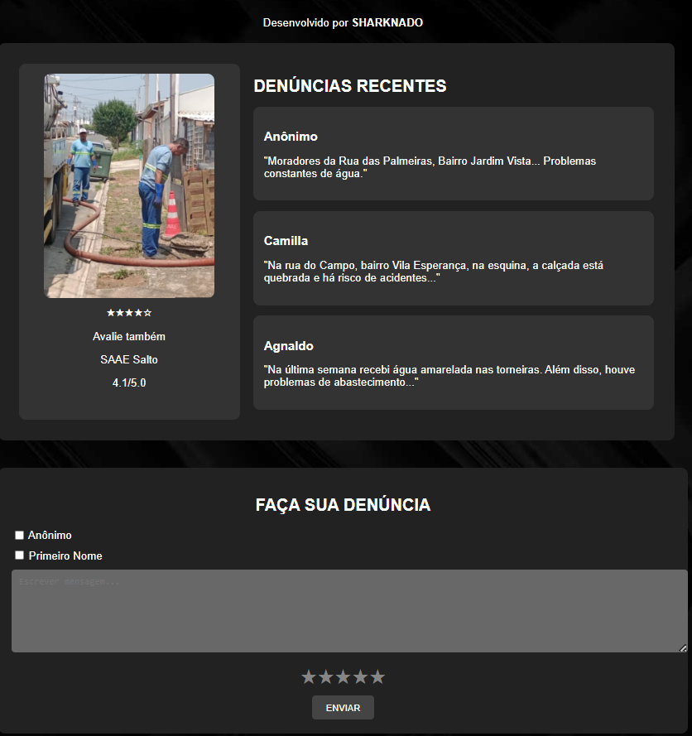

12- Consulta:

-Código: CSS

body {

margin: 0;

padding: 0;

font-family: "Arial", sans-serif;

background-color: #1c1c1c;

background-image: url('../Views/IMAGENS/background2.jpg');

background-repeat: no-repeat;

background-attachment: fixed;

background-size: 100% 100%;

color: #fff;

}

a {

color: white;

text-decoration: none;

}

.top-bar {

font-family: Arial, Helvetica, sans-serif;

background-coor: #000;

color: #fff;

text-align: center;

padding: 5px 0;

font-size: 0.9em;

}

.top-bar span {

margin: 0 15px;

}

.container {

max-width: 800px;

margin: 20px auto;

padding: 20px;

background-color: #1e1e1e;

border-radius: 10px;

box-shadow: 0 4px 6px rgba(0, 0, 0, 0.5);

}

.title {

text-align: center;

font-size: 1.5em;

margin-bottom: 20px;

font-weight: 500;

}

*/* Estilização geral para itens */*

.item-row {

display: flex;

align-items: center;

justify-content: space-between;

background-color: #2a2a2a;

padding: 15px;

border-radius: 8px;

margin-bottom: 10px;

box-shadow: 0 2px 4px rgba(0, 0, 0, 0.3);

}

.details {

font-size: 0.9em;

color: #aaa;

}

.actions {

display: flex;

gap: 10px;l

}

.button {

padding: 8px 10px;

border-radius: 5px;

text-decoration: none;

color: #fff;

font-size: 0.9em;

font-weight: bold;

cursor: pointer;

transition: background-color 0.3s;

}

.reset-btn {

background-color: #007bff;

}

.reset-btn:hover {

background-color: #0056b3;

}

.delete-btn {

background-color: #dc3545;

}

.delete-btn:hover {

background-color: #a71d2a;

}

.send-btn {

background-color: #28a745;

}

.send-btn:hover {

background-color: #1c7c31;

}

(HTML)

</div>

</header>

<div style="background-color: #000; color: #fff; text-align: center; padding: 5px 0; font-size: 0.9em;">

<span style="margin: 0 15px;">AJUDE A SALVAR O MEIO AMBIENTE</span>

<span style="margin: 0 15px;">CUPONS E PROMOÇÕES SEMANAIS</span>

</div>

<div class="container">

<div class="title">ÚLTIMAS COMPRAS</div>

<div class="item-row">

<div>

<strong>AUGUSTO</strong> <br>

<span class="details">CPF: 923.932.873-91</span> <br>

<span class="details">1 MÊS - NETFLIX - 47SP</span>

</div>

</div>

<div class="item-row">

<div>

<strong>DIEGO</strong> <br>

<span class="details">CPF: 993.672.803-99</span> <br>

<span class="details">1 MÊS - HBO MAX - 32SP</span>

</div>

</div>

<div class="item-row">

<div>

<strong>ISADORA</strong> <br>

<span class="details">CPF: 873.672.303-08</span> <br>

<span class="details">1 MÊS - AMAZON - 39SP</span>

</div>

</div>

</div>

*<!-- Usuários Cadastrados -->*

<div class="container">

<div class="title">USUÁRIOS CADASTRADOS</div>

<div class="item-row">

<div>

<strong>ÍTALO</strong> <br>

<span class="details">325SP</span>

</div>

<div class="actions">

<a class="button reset-btn" href="../Views/confR_consulta_adm.html">RESETAR SP</a>

<a class="button delete-btn" href="../Views/confA_consultaadm.html">EXCLUIR</a>

</div>

</div>

<div class="item-row">

<div>

<strong>MIGUEL</strong> <br>

<span class="details">295SP</span>

</div>

<div class="actions">

<a class="button reset-btn" href="../Views/confR_consulta_adm.html">RESETAR SP</a>

<a class="button delete-btn" href="../Views/confA_consultaadm.html">EXCLUIR</a>

</div>

</div>

<div class="item-row">

<div>

<strong>DIEGO</strong> <br>

<span class="details">287SP</span>

</div>

<div class="actions">

<a class="button reset-btn" href="../Views/confR_consulta_adm.html">RESETAR SP</a>

<a class="button delete-btn" href="../Views/confA_consultaadm.html">EXCLUIR</a>

</div>

</div>

</div>

*<!-- Denúncias -->*

<div class="container">

<div class="title">DENÚNCIAS</div>

<div class="item-row">

<div>

<strong>ANÔNIMO</strong> <br>

<span class="details">"Moradores da Rua das Palmeiras, no bairro Jardim Vista, estão sofrendo com a falta constante de água potável.<br> Pedimos providências urgentes para normalizar o fornecimento."</span>

</div>

<div>

<a class="button send-btn" href="../Views/confE_consulta.html">ENVIAR</a>

</div>

</div>

<div class="item-row">

<div>

<strong>CAMILLA</strong> <br>

<span class="details">"Na Rua Rio Bonito, bairro Vila Esperança, há esgoto a céu aberto, causando mau cheiro e riscos à saúde.<br> Solicitamos uma solução imediata."</span>

</div>

<div>

<a class="button send-btn" href="../Views/confE_consulta.html">ENVIAR</a>

</div>

</div>

<div class="item-row">

<div>

<strong>AGNALDO</strong> <br>

<span class="details">"Um grande vazamento de água na Avenida das Hortênsias, próximo ao número 452,<br> está desperdiçando recursos valiosos. Por favor, realizem o reparo urgente."</span>

</div>

<div>

<a class="button send-btn" href="../Views/confE_consulta.html">ENVIAR</a>

</div>

</div>

</div>

-Depuração:

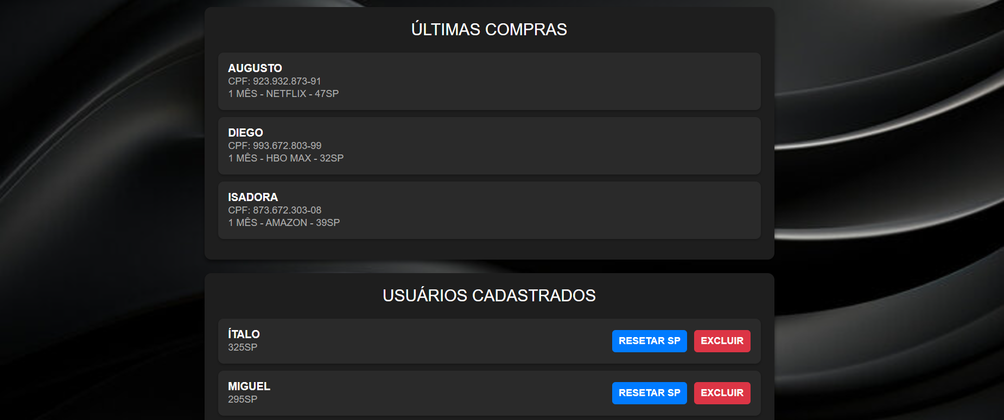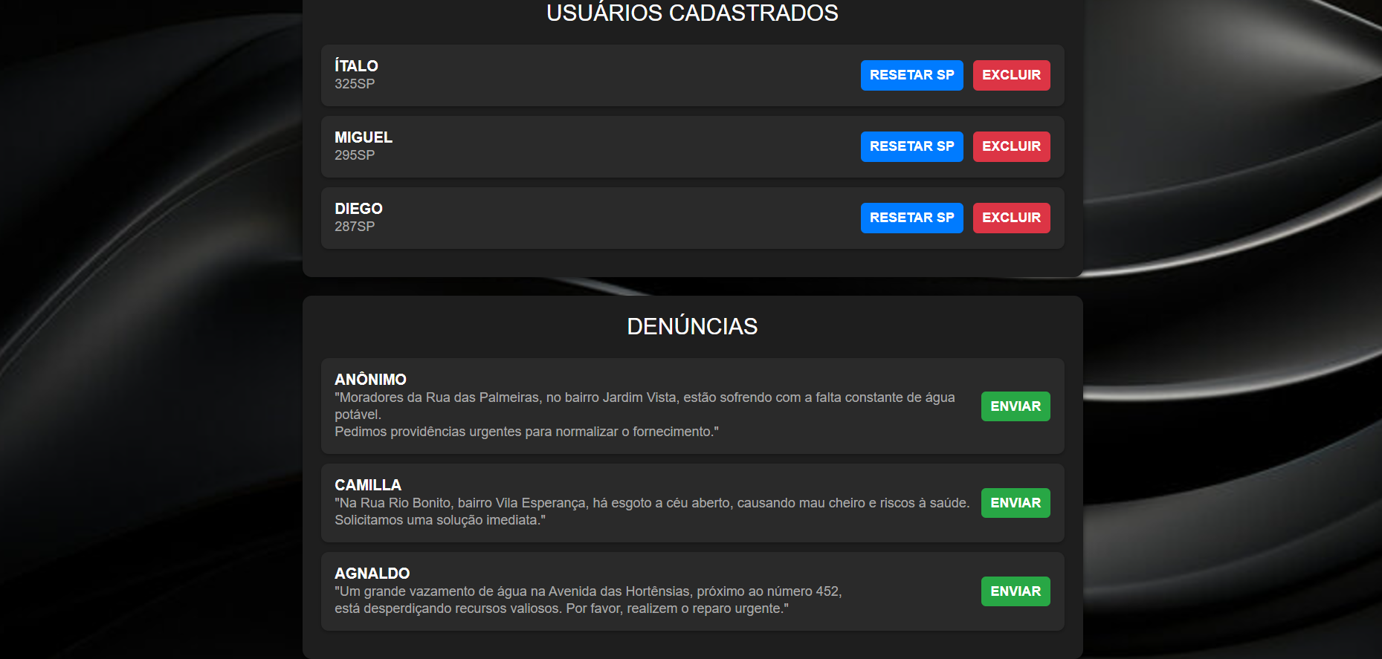

-Explicação:

No código, as divs são empregadas para organizar e estruturar a disposição da página. Elas combinam diversas partes do conteúdo, tal como em cada container, que possui uma divisão evidente entre áreas de compras, usuários registrados e denúncias. Isso simplifica a gestão do arranjo e a implementação de estilos particulares para cada bloco de conteúdo.

O strong é empregado para realçar nomes de indivíduos ou títulos em listas, como "AUGUSTO", "DIEGO", entre outros, enfatizando o texto.

Os spans servem para implementar estilos particulares em segmentos menores de texto contidos em outros elementos.

Já a o transition, por sua vez, foi implementado nos botões, assegurando que as alterações de cor ao mover o mouse (hover) ocorram de forma suave.

13- Perfil

-Código: CSS

.container {

width: 80%;

margin: 20px auto;

background: #e4e4e4;

border-radius: 10px;

padding: 20px;

box-shadow: 0 4px 8px rgba(0, 0, 0, 0.2);

}

h1 {

text-align: center;

margin-bottom: 20px;

}

.section {

display: flex;

justify-content: space-between;

align-items: center;

margin-bottom: 20px;

}

.section div {

flex: 1;

margin: 0 10px;

}

.form-group {

margin-bottom: 10px;

}

.form-group label {

display: block;

font-weight: bold;

}

.form-group input {

width: 80%;

padding: 8px;

margin-top: 10px;

margin-bottom: 10px;

margin: 2px;

margin-right: 15px;

border: 1px solid #ddd;

border-radius: 5px;

}

.reports {

margin-top: 20px;

}

.report-card {

background: #f9f9f9;

padding: 15px;

border-radius: 5px;

display: flex;

justify-content: space-between;

align-items: center;

margin-bottom: 10px;

}

.report-card span {

font-size: 1.2em;

font-weight: bold;

}

.report-card button {

font-size: 20px;

background: #a6a6a6;

color: #fff;

border: none;

padding: 8px 35px;

border-radius: 8px;

}

.saldo {

margin-top: 20px;

text-align: center;

font-size: 1.5em;

font-weight: bold;

}

.compras {

margin-top: 20px;

}

.compras ul {

list-style: none;

padding: 0;

}

.compras li {

background: #f9f9f9;

padding: 10px;

border-radius: 5px;

margin-bottom: 10px;

}

.shark-logo {

text-align: center;

margin-top: 20px;

}

.shark-logo img {

width: 100px;

}

.back-button {

text-align: center;

margin-top: 20px;

}

.back-button a {

padding: 10px 20px;

background: #CBCBCB;

color: #000000;

border-radius: 5px;

}

.back-button a:hover {

background: #c5c5c5;

}

p {

border-radius: 50%;

}

.shark-logo {

text-align: center;

}

HTML:

<body>

<header class="header">

<div class="logo-container">

<h1 class="site-title">SHARKWAVE</h1>

</div>

<nav class="nav-menu">

<a href="../Views/homecom.html">HOME</a>

<a href="../Views/sobrecom.html">SOBRE</a>

<a href="../Views/comranking.html">RANKING</a>

<a href="../Views/comloja.html">SHARKPOINTS</a>

<a href="../Views/comdenúncia.html">RECLAMAÇÕES</a>

<a href="../Views/dicascom.html">DICAS</a>

</nav>

<div class="user-actions">

<a href="../Views/homesem.html">SAIR</a>

<div class="profile-icon"><a href="../Views/homecom.html"><img src="../Views/IMAGENS/italo_augustook.png" alt=""></a></div>

</div>

</header>

<div style="background-color: #000; color: #fff; text-align: center; padding: 5px 0; font-size: 0.9em;">

<span style="margin: 0 15px;">AJUDE A SALVAR O MEIO AMBIENTE</span>

<span style="margin: 0 15px;">CUPONS E PROMOÇÕES SEMANAIS</span>

</div>

<div class="container">

<h1>PERFIL E RELATÓRIOS</h1>

<div class="section">

<div>

<div class="form-group">

<label for="cpf">CPF</label>

<input type="text" id="cpf" placeholder="959.834.432-91"><img src="../Views/IMAGENS/editar35.png">

</div>

<div class="form-group">

<label for="nome">Nome</label>

<input type="text" id="nome" placeholder="Augusto Sena">

<img src="../Views/IMAGENS/editar35.png">

</div>

<div class="form-group">

<label for="telefone">Telefone</label>

<input type="text" id="telefone" placeholder="(11) 941369774">

<img src="../Views/IMAGENS/editar35.png">

</div>

<div class="form-group">

<label for="cep">CEP</label>

<input type="text" id="cep" placeholder="12345-678">

<img src="../Views/IMAGENS/editar35.png">

</div>

<div class="form-group">

<label for="senha">Senha</label>

<input type="password" id="senha" placeholder="********">

<img src="../Views/IMAGENS/editar35.png">

</div>

</div>

<p> <img src="../Views/IMAGENS/ituanoituanoperfil350.png"></p>

</div>

<h3>RELATÓRIOS</h3>

<div class="reports">

<div class="report-card">

<span>MARÇO - 4400L</span>

<button>+34 SP</button>

</div>

<div class="report-card">

<span>FEVEREIRO - 4370L</span>

<button>+44 SP</button>

</div>

<div class="report-card">

<span>JANEIRO - 4498L</span>

<button>+23 SP</BUTTON>

</div>

</div>

<div class="saldo">SALDO ATUAL - 196 SP</div>

<div CLASS="shark-logo">

<img src="../Views/IMAGENS/gifsharkpointSP.gif" CLASS="SHARKLOGO">

</div>

<div class="compras">

<h3>ÚLTIMAS COMPRAS</h3>

<ul>

<li>Netflix - 47SP - COD: 1234-4317-4323-4313</li>

<li>Netflix - 47SP - COD: 2549-2544-4233-9875</li>

<li>Netflix - 47SP - COD: 2549-2544-4233-9875</li>

<li>Netflix - 47SP - COD: 2549-2544-4233-9875</li>

</ul>

</div>

<div class="shark-logo">

<img src="../Views/IMAGENS/sharknadologocinza520.png" alt="Sharknado Logo">

</div>

<div class="back-button">

<a href="../Views/homecom.html">VOLTAR</a>

</div>

</div>

<footer class="footer">

<div class="footer-left">

<img src="../Views/IMAGENS/SAAEOK.png" alt="SAAE Salto" class="logo">

<div class="contact-info">

<p class="contact-title">

FALE CONOSCO

</p>

<p>

<i class="fas fa-home"></i>

R. Nove de Julho, 1033 - Centro, Salto - SP, 13320-005

</p>

<p>

<i class="fas fa-envelope"></i>

<a [href="mailto:ouvidoria@saaesalto.sp.gov.br](mailto:href="mailto:ouvidoria@saaesalto.sp.gov.br)">

[ouvidoria@saaesalto.sp.gov.br](mailto:ouvidoria@saaesalto.sp.gov.br)

</a>

</p>

<p>

<i class="fas fa-phone"></i>

0800 7796 300

</p>

</div>

</div>

<div class="footer-right">

<img src="../Views/IMAGENS/SENAassinatura.png" alt="assinatura" class="logo-adicional">

</div>

</footer>

</body>

</html>

Depuração:

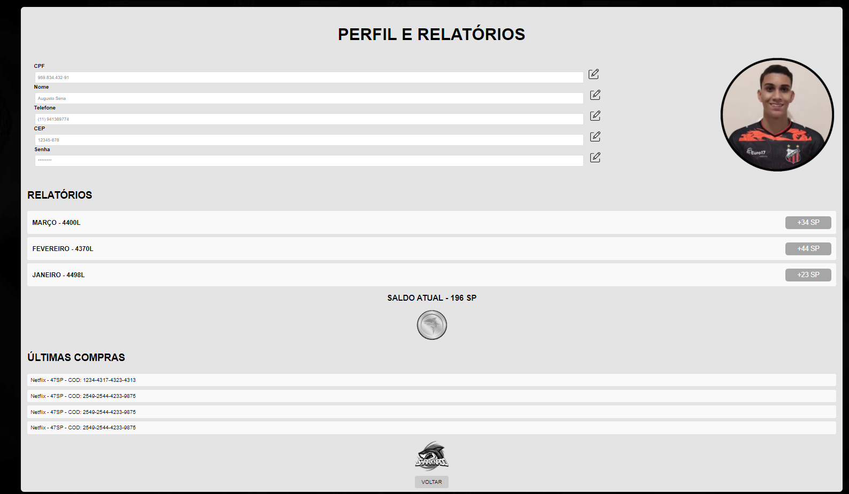

Explicação:

O código define uma página estilizada que exibe informações do perfil, relatórios de consumo de água e gerenciamento de "SharkPoints". No CSS, o layout principal está centrado em um container com bordas arredondadas, sombras para destaque, e elementos organizados em seções flexíveis. Os campos de entrada permitem a edição de dados como CPF, nome, telefone, CEP e senha, com ícones de edição ao lado. Relatórios mensais de consumo são apresentados em cartões, cada um mostrando o consumo de litros, os pontos ganhos, e um botão de ação.

No HTML, o cabeçalho inclui links de navegação para diferentes seções do site e um ícone de perfil. A área central apresenta informações do usuário ao lado de uma imagem e relatórios de consumo, seguido por um saldo atual destacado. Há também uma seção listando as últimas compras feitas com SharkPoints, acompanhada de um logo animado para reforçar a identidade da marca. O rodapé fornece informações de contato, como endereço, email e telefone. O design equilibra funcionalidade com estética e é organizado para garantir usabilidade e clareza.

14- Loja

-Código: CSS

.profile-icon {

width: 40px;

height: 40px;

border-radius: 50%;

overflow: hidden;

border: 2px solid #fff;

}

.profile-icon img {

width: 100%;

height: 100%;

object-fit: cover;

}

.container {

width: 90%;

max-width: 600px;

margin: 20px auto;

padding: 30px;

background-color: #1e1e1e;

border-radius: 8px;

}

.saldo {

text-align: center;

margin-bottom: 20px;

}

.saldo p {

font-size: 14px;

color: #ccc;

}

.saldo h2 {

font-size: 36px;

}

.card {

display: flex;

justify-content: space-between;

align-items: center;

background-color: #2b2b2b;

margin-bottom: 15px;

padding: 15px;

border-radius: 8px;

}

.logo img {

width: 80px;

}

.info {

text-align: right;

}

.info p {

margin-bottom: 5px;

}

button {

padding: 10px 20px;

background-color: #444;

color: #fff;

border: none;

border-radius: 5px;

cursor: pointer;

transition: background-color 0.3s ease;

}

button:hover {

background-color: #555;

}

HTML:

<body>

<div class="popup-overlay">

<div class="popup">

<h2>COMPRA CONFIRMADA!</h2>

<p>Um email foi enviado com mais informações da compra</p>

<a href="../Views/comloja.html">VOLTAR</a>

</div>

</div>

<header class="header">

<h1 class="site-title">SHARKWAVE</h1>

<nav class="nav-menu">

<a href="../Views/homecom.html">HOME</a>

<a href="../Views/sobrecom.html">SOBRE</a>

<a href="../Views/comranking.html">RANKING</a>

<a href="../Views/comloja.html">SHARKPOINTS</a>

<a href="../Views/comdenúncia.html">RECLAMAÇÕES</a>

<a href="../Views/dicascom.html">DICAS</a>

</nav>

<div class="user-actions">

<a href="../Views/homesem.html">SAIR</a>

<div class="profile-icon">

<a href="../Views/comperfil.html">

<img src="../Views/IMAGENS/italo_augustook.png" alt="Perfil">

</a>

</div>

</div>

</header>

<div style="background-color: #000; color: #fff; text-align: center; padding: 5px 0; font-size: 0.9em;">

<span style="margin: 0 15px;">AJUDE A SALVAR O MEIO AMBIENTE</span>

<span style="margin: 0 15px;">CUPONS E PROMOÇÕES SEMANAIS</span>

</div>

<main class="container">

<div class="saldo">

<p>SALDO ATUAL</p>

<h2>196 SP</h2>

</div>

<div class="card">

<div class="logo">

<img src="IMAGENS/primeokok.png" alt="Prime Video">

</div>

<div class="info">

<p>1 MÊS GRÁTIS</p>

<p><strong>SP 39</strong></p>

</div>

<button>OBTER</button>

</div>

<div class="card">

<div class="logo">

<img src="IMAGENS/netflixokok.png" alt="Netflix">

</div>

<div class="info">

<p>1 MÊS GRÁTIS</p>

<p><strong>SP 47</strong></p>

</div>

<button>OBTER</button>

</div>

<div class="card">

<div class="logo">

<img src="IMAGENS/hbookok.png" alt="HBO Max">

</div>

<div class="info">

<p>1 MÊS GRÁTIS</p>

<p><strong>SP 32</strong></p>

</div>

<button>OBTER</button>

</div>

<div class="card">

<div class="logo">

<img src="IMAGENS/paramountokok.png" alt="Paramount+">

</div>

<div class="info">

<p>1 MÊS GRÁTIS</p>

<p><strong>SP 30</strong></p>

</div>

<button>OBTER</button>

</div>

<div class="logoshark">

<p>Desenvolvido por <strong>SHARKNADO</strong></p>

</div>

</main>

<footer class="footer">

<div class="footer-left">

<img src="../Views/IMAGENS/SAAEOK.png" alt="SAAE Salto" class="logo">

<div class="contact-info">

<p class="contact-title">

FALE CONOSCO

</p>

<p>

<i class="fas fa-home"></i>

R. Nove de Julho, 1033 - Centro, Salto - SP, 13320-005

</p>

<p>

<i class="fas fa-envelope"></i>

<a [href="mailto:ouvidoria@saaesalto.sp.gov.br](mailto:href="mailto:ouvidoria@saaesalto.sp.gov.br)">

[ouvidoria@saaesalto.sp.gov.br](mailto:ouvidoria@saaesalto.sp.gov.br)

</a>

</p>

<p>

<i class="fas fa-phone"></i>

0800 7796 300

</p>

</div>

</div>

<div class="footer-right">

<img src="../Views/IMAGENS/SENAassinatura.png" alt="assinatura" class="logo-adicional">

</div>

</footer>

</body>

</html>

Depuração:

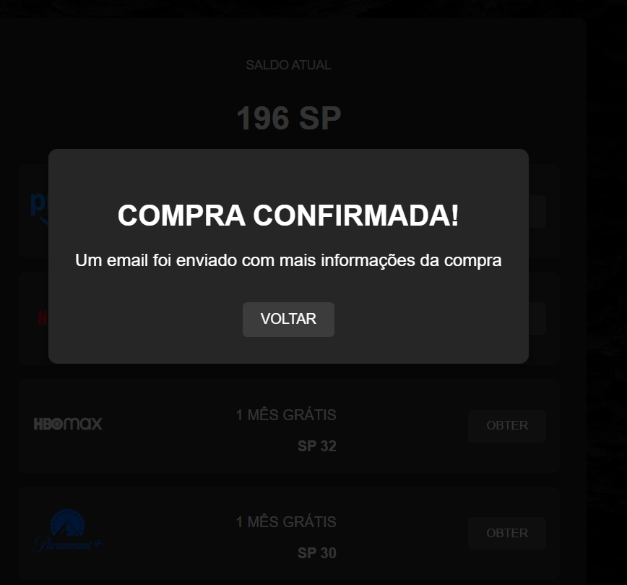

Explicação:

O código apresentado cria uma interface estilizada em HTML e CSS para gerenciar saldo e resgatar benefícios. No CSS, a classe .profile-icon define um ícone de perfil circular com borda branca, enquanto .container centraliza o conteúdo em uma área com fundo escuro e bordas arredondadas. A seção .saldo exibe o saldo atual de forma destacada, e os cartões .card utilizam flexbox para organizar logotipo, descrição e botão, garantindo uma apresentação harmoniosa e interativa.

No HTML, o cabeçalho exibe o título "SHARKWAVE", links de navegação e um ícone de perfil. O corpo apresenta o saldo e uma lista de cartões que mostram benefícios disponíveis, como "1 mês grátis", junto ao custo em pontos (SP). Um pop-up confirma compras, enquanto o rodapé inclui informações de contato e logotipos, transmitindo profissionalismo e clareza. O design foca em funcionalidade e estética moderna para uma experiência intuitiva.

LINK DO GIT HUB - <https://github.com/augusto8sena/SharknadoProject>

# 11. Banco de dados

Usado para armazenar, organizar e gerenciar informações de forma estruturada, permitindo fácil acesso, consulta e manipulação. No contexto do site Sharkwave, o banco de dados provavelmente será utilizado para gerenciar informações relacionadas aos produtos, clientes, compras, denúncias e interações do usuário com o sistema.

Utilizamos o sistema MySQL para a criação das estruturas e relações do site HTML para o incremento de valores ao banco.

Script da tabela MySQL

create database SHARKWAVE;

use sharkwave;

create table clientes ( id_cliente INT AUTO_INCREMENT PRIMARY KEY, nome VARCHAR(50) NOT NULL, telefone VARCHAR(15), cpf VARCHAR(14), senha VARCHAR(10), email varchar (50), nascimento DATE NOT NULL );

CREATE TABLE Compras ( id_compra INT AUTO_INCREMENT PRIMARY KEY, id_cliente INT,

cpf VARCHAR(14), quantidade DECIMAL(10, 2), data_aquisicao DATE, FOREIGN KEY (id_cliente) REFERENCES Clientes(id_cliente) );

CREATE TABLE Produtos ( id_produto INT AUTO_INCREMENT PRIMARY KEY, descricao_produto VARCHAR(255), valor varchar(5) );

create table denuncias ( id_denuncia INT AUTO_INCREMENT PRIMARY KEY, id_cliente INT, denuncia varchar(300) );

create table dicas ( id_dica INT AUTO_INCREMENT PRIMARY KEY, dica varchar(300) );

INSERT INTO clientes (id_cliente, nome, telefone, nascimento, cpf, senha, email) VALUES ('1', 'Camilla', '(11) 98473-8395', '2008-03-13', '493.827.478.09', 'ch0c0l@t3', ' [cacau.dsantos@gmail.com](mailto:cacau.dsantos@gmail.com)'), ('2', 'Ítalo', '(99) 92734-0283', '2003-02-24', '274.947.037.98', 'gavioes', ' [icnascimento@gmail.com](mailto:icnascimento@gmail.com)'), ('3', 'Lívia', '(51) 98356-1789', '1987-11-26', '937.467.289.12', '8397@hdur', ' [clement.livs@gmail.com](mailto:clement.livs@gmail.com)'), ('4', 'Augusto', '(68) 90480-0849', '1971-12-01', '493.378.039.01', 'soen097@@', ' [sena.up@gmail.com](mailto:sena.up@gmail.com)'), ('5', 'Miguel', '(34) 90929-0927', '1993-06-29', '392.738.028.27', 'C9c@m1s', ' [zacarias.miguel@gmail.com](mailto:zacarias.miguel@gmail.com)'), ('6', 'Isadora', '(67) 92849-9386', '2000-07-07', '293.783.029.78', 'AlkY3889e0', ' [Isa.dora@gmail.com](mailto:Isa.dora@gmail.com)'), ('7', 'Diego', '(19) 93748-9024', '2004-05-30', '193.937.029.67', '08389@th@', ' [didi@gmail.com](mailto:didi@gmail.com)'), ('8', 'Agnaldo', '(89) 93768-0275', '1983-08-31', '784.938.278.58', 'khy@665@', ' [guisma.agnaldo@gmail.com](mailto:guisma.agnaldo@gmail.com)'), ('9', 'Cicília', '(11) 93657-9375', '2007-09-19', '385.938.284.83', 'kby@dtcj@', ' [cici.pineheiros@gmail.com](mailto:cici.pineheiros@gmail.com)');

INSERT INTO Compras ( id_compra, id_cliente, cpf, quantidade, data_aquisicao) VALUES ('1', '2', '274.947.037.98', '4', '12.11.24'), ('2', '1', '493.827.478.09', '3', '02.12.24'), ('3', '7', '193.937.029.67', '1', '18.02.24'), ('4', '9', '385.938.284.83', '1', '12.09.24'), ('5', '1', '493.827.478.09', '4', '10.04.24'), ('6', '8', '784.938.278.58', '1', '29.03.24'), ('7', '3', '937.467.289.12', '3', '23.07.24'), ('8', '6', '293.783.029.78', '2', '09.08.24'), ('9', '4', '493.378.039.01', '1', '27.05.24');

INSERT INTO Produtos ( id_produto, descricao_produto, valor) VALUES ('1', 'Netflix: biblioteca de filmes, séries, documentários e produções originais para os usuários assistirem sob demanda.', 'SP 47'), ('2', 'HBO Max: biblioteca de filmes, séries, documentários e produções originais da WarnerMedia para os usuários assistirem sob demanda.', 'SP 32'), ('3', 'Prime Video: coleção diversificada de filmes, séries, documentários e produções exclusivas da Amazon, disponível para streaming sob demanda a qualquer momento.', 'SP 39'), ('4', 'Paramount+: ampla seleção de filmes, séries, documentários e conteúdos originais da Paramount, disponível para streaming sob demanda, com foco em entretenimento clássico e novos lançamentos.', 'SP 30');

INSERT INTO denuncias ( id_denuncia, id_cliente, denuncia) VALUES ('1', '1', 'Na Rua Rio Bonito, bairro Vila Esperança, há esgoto a céu aberto, causando mau cheiro e riscos à saúde. Solicitamos uma solução imediata.'), ('9', '2', 'Moradores da Rua das Palmeiras, no bairro Jardim Vista, estão sofrendo com a falta constante de água potável. Pedimos providências urgentes para normalizar o fornecimento.'), ('8', '3', 'Um grande vazamento de água na Avenida das Hortênsias, próximo ao número 452, está desperdiçando recursos valiosos. Por favor, realizem o reparo urgente.');

INSERT INTO dicas ( id_dica, dica) VALUES ('1', 'Regar plantas: Regue plantas de manhã ou à noite. Reutilize a água de limpeza para plantas.'), ('2', 'Tomar banho: Banhos mais rápidos – Reduza o tempo de banho. Mesmo um minuto a menos pode resultar em grandes economias.'), ('3', 'lavar suas roupas: Lave roupas com a máquina cheia – Evite usar a máquina de lavar quando ela estiver meio cheia. Lavar roupas com a carga cheia economiza muita água.');

select * from clientes;

select * from compras;

select * from produtos;

select * from denuncias;

select * from dicas;

Utilizamos o próprio programa do MySQL para a visualização das estruturas e com a ajuda dos diagramas houve o facilitamento para a criação do raciocínio para o desenvolvimento do código. Entretanto apenas nos próximos semestres que faremos a ligação do site para o banco de dados.

# 12. Referências

<https://www.figma.com/design/RZXRzKAIVlBeYrKGuKgsZO/SharkwaveProject?node-id=0-1&node-type=canvas&t=OtlxqQ9A1N2jNGMB-0>

<https://www.lucidchart.com/pages/>

<file:///C:/Users/Instrutor/Desktop/brModelo.jar]>

<https://saaesalto.sp.gov.br/>

<https://code.visualstudio.com/>

<https://www.mysql.com/products/workbench/>

<https://www.aguaesaneamento.org.br/municipios-e-saneamento/>

<https://www.gov.br/ana/pt-br/assuntos/saneamento-basico/saneamento-basico-no-brasil/panorama-do-saneamento-no-brasil-1>